Sumário

Integração BackOffice Protheus x Bematech VHF/PDV

**Agosto/2016**

[1. Contexto de negócio (Introdução) 4](#_Toc465678314)

[2. Sistemas Envolvidos 4](#_Toc465678315)

[3. Integração 4](#_Toc465678316)

[4. Escopo 4](#_Toc465678317)

[5. Pré-requisitos instalação/implantação/utilização 5](#_Toc465678318)

[5.1. Protheus 5](#_Toc465678319)

[5.2. Bematech 6](#_Toc465678320)

[6. Instalação/Atualização 7](#_Toc465678321)

[6.1. Protheus 7](#_Toc465678322)

[6.1.1. Configurações do EAI 7](#_Toc465678323)

[6.1.2. Parâmetros Gerais 8](#_Toc465678324)

[6.1.3. Agendamentos 11](#_Toc465678325)

[6.1.4. Demais Configurações 13](#_Toc465678326)

[6.2. Bematech 14](#_Toc465678327)

[6.2.1 Configuração do FrontOffice – VHF 15](#_Toc465678328)

[6.2.2 Configuração do Bematech PDV Central 27](#_Toc465678329)

[6.2.3 Configuração do Bematech PDV Config 28](#_Toc465678330)

[6.2.4 Configuração do Bematech FrontOffice – Faturamento 30](#_Toc465678331)

[6.2.5 Configuração e uso do Integrador BackOffice 33](#_Toc465678332)

[7. Mensagens que os sistemas Bematech geram 35](#_Toc465678333)

[8. Controle de versão 37](#_Toc465678334)

[9. Suporte 37](#_Toc465678335)

[10. Transações/Entidades/Mensagens únicas 37](#_Toc465678336)

[11. Fluxo das informações 37](#_Toc465678337)

[11.1. Cadastros 38](#_Toc465678338)

[11.1.1. Clientes 38](#_Toc465678339)

[11.1.2. Fornecedores 41](#_Toc465678340)

[11.1.3. Vendedores 43](#_Toc465678341)

[11.1.4. Município para cliente / fornecedor estrangeiro (manual) 44](#_Toc465678342)

[11.1.5. Bancos (manual) 44](#_Toc465678343)

[11.1.6. Estação (manual) 44](#_Toc465678344)

[11.1.7. Operador / Caixa (manual) 45](#_Toc465678345)

[11.1.8. Produtos 45](#_Toc465678346)

[11.1.9. Formas de pagamento (manual) 47](#_Toc465678347)

[11.1.10. Administradoras financeiras (manual) 47](#_Toc465678348)

[11.1.11. Natureza financeira (manual) 48](#_Toc465678349)

[11.1.12. TES – Tipos de entrada e saída (manual) 48](#_Toc465678350)

[11.1.13. Plano de contas contábeis (manual) 48](#_Toc465678351)

[11.1.14. Moedas contábeis (manual) 49](#_Toc465678352)

[11.1.15. Lançamentos padrões (manual) 49](#_Toc465678353)

[11.1.16. Contas a receber 49](#_Toc465678354)

[11.1.17. Movimento Bancário 54](#_Toc465678355)

[11.1.18. Faturas de hotel 55](#_Toc465678356)

[11.1.19. Comissões 57](#_Toc465678357)

[11.1.20. Vendas (Cupom Fiscal e RPS) 58](#_Toc465678358)

[11.1.21. Redução Z 63](#_Toc465678359)

[11.1.22. Bloco F100 65](#_Toc465678360)

[11.2. Processos 66](#_Toc465678361)

[11.2.1. Baixas a receber 66](#_Toc465678362)

[11.2.2. Cancelamento de baixas a receber 68](#_Toc465678363)

[11.2.3. Cancelamento de vendas (Cupom Fiscal e RPS) 69](#_Toc465678364)

[11.2.4. Geração de DANFE sobre cupons fiscais 70](#_Toc465678365)

[11.2.5. Análise de crédito de clientes 71](#_Toc465678366)

[11.2.6. Sincronização de RPS transmitida 72](#_Toc465678367)

[11.2.7. Geração de SPED fiscal e SINTEGRA 73](#_Toc465678368)

[11.2.8. Inutilização de Numerações Fiscais – Documentos de Saída 73](#_Toc465678369)

[12. Como fazer (opcional) 74](#_Toc465678370)

[13. Situações comuns (opcional) 74](#_Toc465678371)

[14. *Checklist* de suporte da aplicação 74](#_Toc465678372)

[14.1. Protheus 74](#_Toc465678373)

[14.2. Bematech 74](#_Toc465678374)

[15. Anexos 74](#_Toc465678375)

## Contexto de negócio (Introdução)

A gestão eficaz é fundamental em qualquer empreendimento, inclusive para hotéis. A Bematech possui um produto para gestão de hotéis (chegada e saída de hospedes, reservas, consumos etc). Para uma gestão completa, também é necessário o controle fiscal, contábil e financeiro das movimentações que ocorrem nos hotéis. O *backoffice* Protheus, nos seus módulos integrados, além de atender à legislação local, possui instrumentos que proporcionam esse controle, se tornando ideal para esse contexto.

## Sistemas Envolvidos

* Bematech – FrontOffice VHF
* Bematech – PDV Hospitality
* Bematech – CMNet Reservas
* Bematech – CMNet Eventos
* Bematech – Faturas
* Protheus – Financeiro (SIGAFIN)
* Protheus – Contábilidade Gerencial (SIGACTB)
* Protheus – Controle de Lojas (SIGALOJA)
* Protheus – Livros Fiscais (SIGAFIS)
* Protheus – Faturamento (SIGAFAT)
* Protheus – TSS

## Integração

A integração do Backoffice Protheus com os sistemas Bematech será feita com o uso de Mensagem Única, visando a comunicação padronizada entre as marcas. Este recurso já é utilizado para integrações entre as marcas do grupo TOTVS.

## Escopo

Para o adequado controle financeiro, contábil e fiscal, os seguintes processos serão integrados com o uso de **mensagem única**:

* Cadastro de cliente (pessoa física e jurídica, nacional e internacional).
* Cadastro de fornecedor (para empresa comissionada, nacional e internacional)
* Cadastro de vendedor (para empresa comissionada)
* Inclusão de recebimento antecipado (RA)
* Inclusão de provisionamento de reserva (PR a receber)
* Inclusão de adiantamento com cartão (CC / CD + NCC)
* Cancelamento de adiantamento
* Devolução de adiantamento
* Cancelamento de devolução de adiantamentos
* Alteração de valores provisionados em prol da reserva (alteração de PR a receber)
* Análise de crédito de empresas (cliente pessoa jurídica)
* Inclusão de bloco F100 (EFD Contribuições)
* Inclusão de cupom fiscal / NFC-e
* Cancelamento de cupom fiscal
* Inclusão de recibo provisório de serviço (RPS)
* Cancelamento de RPS
* Redução Z
* Geração de Danfe sobre cupom
* Sincronização de RPS transmitido (envio dos números eletrônicos após transmissão ao SEFAZ)
* Cadastro de produtos e serviços
* Inclusão de faturas de hotel
* Cancelamento de faturas de hotel
* Inclusão de comissões a pagar
* Inutilização de numerações fiscais - Documentos de Saída

Além dos processos integrados com mensagem única, também fazem parte do escopo os seguintes cadastros **manuais**:

* Cadastro de banco
* Cadastro de estação
* Cadastro de operador / caixa
* Cadastro de empresa / filial
* Cadastro de administradora financeira
* Cadastro de município para cliente / fornecedor estrangeiro
* Cadastro de natureza financeira
* Cadastro de TES
* Cadastro de contas contábeis
* Cadastro de moedas contábeis
* Cadastro de lançamentos padrões

## Pré-requisitos instalação/implantação/utilização

## Protheus

* Versão minima do Protheus: **12 (release 12.1.15)**
* Possuir um licenciamento (**License Server**) adequado do sistema Protheus.
* Necessário o uso da ferramenta **EAI**.
* Necessária configuração de um **WebService**.
* Módulos necessários: **Financeiro** (**SIGAFIN**), **Contabilidade Gerencial** (**SIGACTB**), **Controle de Lojas (SIGALOJA), Livros Fiscais (SIGAFIS), Faturamento (SIGAFAT) e TSS.**
* Programa **FINI040** cuja data mínima seja 01/10/2014.
* Programa **FINXSE5** cuja data mínima seja 01/10/2014.
* Programa **FISA022** cuja data mínima seja 01/10/2014.
* Programa **FISA048** cuja data mínima seja 01/10/2014.
* Programa **FISI048** cuja data mínima seja 01/10/2014.
* Programa **MATA490** cuja data mínima seja 24/07/2014.
* Programa **MATI490** cuja data mínima seja 24/07/2014.
* Programa **MATI010** cuja data mínima seja 24/07/2014.
* Programa **MATI020** cuja data mínima seja 24/07/2014.
* Programa **MATI030** cuja data mínima seja 24/07/2014.
* Programa **MATI040** cuja data mínima seja 01/10/2014.
* Programa **NFESEFAZ** cuja data mínima seja 01/10/2014.
* Programa **FINA440** cuja data mínima seja 01/10/2014
* Programa **FINA791** cuja data mínima seja 01/10/2014
* Programa **FINI791** cuja data mínima seja 01/10/2014
* Programa **FINI040** cuja data mínima seja 01/10/2014
* Programa **FINI100** cuja data mínima seja 01/10/2014
* Programa **FINM060** cuja data mínima seja 01/10/2014.
* Programa **FINMI060** cuja data mínima seja 01/10/2014.
* Programa **FINM061** cuja data mínima seja 01/10/2014.
* Programa **FINMI061** cuja data mínima seja 01/10/2014.
* Programa **LOJAI700** cuja data mínima seja 24/07/2014.
* Programa **FINXLOAD** cuja data mínima seja 24/07/2014.
* Programa **MATA940** cuja data mínima seja 01/10/2014.
* Programa **MATA950** cuja data mínima seja 01/10/2014.
* Programa **MATI940** cuja data mínima seja 01/10/2014.
* Programa **SPEDFISCAL** cuja data mínima seja 01/10/2014.
* Programa **SPEDIFIS** cuja data mínima seja 01/10/2014.
* Programa **SPEDXFUN** cuja data mínima seja 01/10/2014.
* Programa **LOJA120** cuja data mínima seja 01/10/2014.
* Programa **LOJA121** cuja data mínima seja 01/10/2014.
* Programa **LOJA140** cuja data mínima seja 01/10/2014.
* Programa **LOJA160** cuja data mínima seja 01/10/2014.
* Programa **LOJA701** cuja data mínima seja 01/10/2014.
* Programa **LOJA701A** cuja data mínima seja 01/10/2014.
* Programa **LOJA701B** cuja data mínima seja 01/10/2014.
* Programa **LOJA701C** cuja data mínima seja 01/10/2014.
* Programa **LOJAI700** cuja data mínima seja 01/10/2014.
* Programa **LOJI130** cuja data mínima seja 01/10/2014.
* Programa **LOJI140** cuja data mínima seja 01/10/2014.
* Programa **LOJI160** cuja data mínima seja 01/10/2014.
* Programa **LOJI701** cuja data mínima seja 01/10/2014.
* Programa **LOJNFCE** cuja data mínima seja 01/10/2014.
* Programa **LOJR130** cuja data mínima seja 01/10/2014.
* Programa **LOJXFUNB** cuja data mínima seja 01/10/2014.
* Programa **LOJXFUNC** cuja data mínima seja 01/10/2014.

**(As datas dos programas listados estão pendentes de revisão)**

**Importante!**

É responsabilidade da equipe de implantação executar a carga inicial e/ou sincronismo dos cadastros, para os clientes que já possuem bases de dados dos produtos TOTVS implantadas. A integração realiza o sincronismo automático dos novos registros ou das alterações posteriores após sua ativação.

## Bematech

* Necessária a instalação e configuração dos módulos abaixo relacionados:
  + **FrontOffice – VHF**, versão **6.00.00i** ou superior;
  + **Ponto de Venda (Bematech PDV Hospitality)**, versão **1.3.1** ou superior;
  + **Eventos**, versão **6.00.00j** ou superior;
  + **Fatura**, versão **6.00.00f** ou superior;
  + **CMNet Reservas**, versão **ICMNET18** ou superior. Obrigatório somente caso o cliente possua contrato.

## Instalação/Atualização

## Protheus

## Configurações do EAI

* Acessar **SigaCFG > Ambiente > Cadastros > Parâmetros** e configurar o parâmetro **MV\_EAIURL2** com o endereço do webservice ao qual o Protheus se comunicará na integração.

Exemplo:http://12.50.90.211:81/Bematech2011/Acc/Services/Web/BematechTOTVSService.asmx

* Acessar **SigaCFG > Ambiente > Cadastros > Parâmetros** e configurar o parâmetro **MV\_EAIWS** com o nome do cliente WebService do EAI para envio a outro EAI. (**WSEAISERVICE**).
* Caso o servidor necessite de autenticação, acessar **SigaCFG > Ambiente > Cadastros > Parâmetros** e configurar o parâmetro **MV\_ EAIUSER** com o nome de usuário.
* Caso o servidor necessite de autenticação, acessar **SigaCFG > Ambiente > Cadastros > Parâmetros** e configurar o parâmetro **MV\_ EAIPASS** com a senha de usuário.
* Acessar **SigaCFG > Ambiente > Schedule > Adapter E.A.I.** e realizar o cadastro das rotinas de integração, conforme segue:

|  |  |  |  |  |  |  |  |  |
| --- | --- | --- | --- | --- | --- | --- | --- | --- |
| Mensagem Única | Rotina | Mensagem | Envia | Recebe | Método | Operação | Canal | Versão |
| Sim | FINA040 | ACCOUNTRECEIVABLEDOCUMENT | Sim | Sim | Assíncrono | Todas | EAI | 2.004 |
| Sim | FINA070 | ACCOUNTRECEIVABLEDOCUMENTDISCHARGE | Não | Sim | Assíncrono | Atualização | EAI | 2.001 |
| Sim | FINA070 | REVERSALOFACCOUNTRECEIVABLEDOCUMENTDISCHARGE | Não | Sim | Assíncrono | Exclusão | EAI | 2.001 |
| Sim | FINM060 | CREDITRISKANALYSIS | Sim | Não | Assíncrono | Todas | EAI | 1.000 |
| Sim | FINM061 | INVOICETRANSFER | Sim | Não | Assíncrono | Todas | EAI | 1.000 |
| Sim | FISA048 | OTHERDOCUMENTSF100 | Não | Sim | Assíncrono | Todas | EAI | 1.000 |
| Sim | LOJA140 | RETAILSALESCANCELLATION | Não | Sim | Assíncrono | Todas | EAI | 1.000 |
| Sim | LOJA160 | REDUCTION | Não | Sim | Assíncrono | Todas | EAI | 1.000 |
| Sim | LOJA701 | RETAILSALES | Não | Sim | Assíncrono | Todas | EAI | 1.000 |
| Sim | LOJR130 | DOCUMENTONCOUPON | Não | Sim | Assíncrono | Todas | EAI | 1.000 |
| Sim | MATA020 | CUSTOMERVENDOR | Não | Sim | Assíncrono | Todas | EAI | 2.005 |
| Sim | MATA030 | CUSTOMERVENDOR | Não | Sim | Assíncrono | Todas | EAI | 2.005 |
| Sim | MATA040 | SELLER | Não | Sim | Assíncrono | Todas | EAI | 2.000 |
| Sim | MATA010 | ITEM | Não | Sim | Assíncrono | Todas | EAI | 3.005 |
| Sim | FINA791 | HOTELINVOICE | Não | Sim | Assíncrono | Todas | EAI | 1.000 |
| Sim | MATA490 | SALESCHARGE | Não | Sim | Assíncrono | Todas | EAI | 1.000 |
| Sim | FINA100 | BANKTRANSACTION | Não | Sim | Assíncrono | Todas | EAI | 2.000 |
| Sim | LOJAI701 | DOCUMENTNUMBERINGNULLIFICATION | Não | Sim | Assíncrono | Todas | EAI | 1.000 |

* Acessar **SigaCFG > Ambiente > Schedule > Emp. Filial Mensagem Única** e realizar o cadastro do de/para de empresas e filiais que serão utilizadas na integração. Cada hotel terá uma empresa e filial correspondente no sistema Bematech e no Backoffice Protheus. Para esse cadastro, deve-se preencher os seguintes campos:

**Referência:** Nome de marca com a qual o backoffice está se integrando. No caso dessa integração, o valor será sempre **BEMATECH**.

**Company:** Código de empresa definido no Bematech.

**Branch:** Código da filial definida no Bematech.

**Emp. Protheus:** Código da empresa correspondente no Protheus.

**Fil. Protheus:** Código da filial correspondente no Protheus.

## Parâmetros Gerais

Os seguintes parâmetros devem ser configurados no Protheus, acessando **SigaCFG > Ambiente > Cadastros > Parâmetros**:

* **MV\_INTHTL** **-** Deve estar como **.T.** para ativar a integração com hotelaria.
* **MV\_HTLNARA -** Natureza que será utilizada para títulos a receber do tipo RA (recebimento antecipado).
* **MV\_HTLNAPR -** Natureza que será utilizada para títulos a receber do tipo PR (provisório).
* **MV\_HTLNACC -** Natureza que será utilizada para títulos a receber do tipo CC (cartão de crédito).
* **MV\_HTLNACD** **-** Natureza que será utilizada para títulos a receber do tipo CD (cartão de débito).
* **MV\_HTLNANC** **-** Natureza que será utilizada para títulos a receber do tipo NCC (nota de crédito ao cliente).
* **MV\_HTLNADH -** Natureza que será utilizada para títulos a receber (dinheiro) quando um cupom fiscal a debitar (crédito ao quarto) for pago separado do RPS.
* **MV\_HTLNAPF** **-** Natureza que será utilizada para títulos a pagar (comissão) para fornecedor Pessoa Física.
* **MV\_HTLNAPJ** **-** Natureza que será utilizada para títulos a pagar (comissão) para fornecedor Pessoa Jurídica.
* **MV\_HTLPREF –** Prefixo que será utilizado em todos os títulos integrados.
* **MV\_CLIPAD** **-** Código de cliente padrão. O valor desse parâmetro deve ser também informado no sistema Bematech, como sendo o código de cliente padrão.
* **MV\_LOJAPAD** **-** Loja de cliente padrão. O valor desse parâmetro deve ser também informado no sistema Bematech, como sendo o código de loja do cliente padrão.
* **MV\_HTLNAFT -** Natureza que será utilizada para títulos a receber gerados no processo de faturas de hotel.
* **MV\_HTLFT -** Tipo de título que será utilizado para títulos a receber gerados no processo de faturas de hotel (por padrão, FT).
* **MV\_HTLNCPF -** Natureza que será utilizada para títulos a pagar, referentes a comissões descontadas em faturas de hotelaria para fornecedor Pessoa Física.
* **MV\_HTLNCPJ -** Natureza que será utilizada para títulos a pagar, referentes a comissões descontadas em faturas de hotelaria para fornecedor Pessoa Jurídica.
* **MV\_HTLPREC -** Prefixo que será utilizado para títulos a pagar, referentes a comissões descontadas em faturas de hotelaria (por padrão, CDF).
* **MV\_HTLTCDF -** Tipo de título que será utilizado para títulos a pagar, referentes a comissões descontadas em faturas de hotelaria (por padrão, DP).
* **MV\_HTLBCOM -** Banco das Comissões já descontadas da fatura de Hotel. Preencha Banco, Agencia e Conta separados por / . Exemplo: 237**/**54856**/**2645124854.
* **MV\_HTLNAMB -** Indica a natureza que será utilizada para movimentações bancárias no processo de devolução, em dinheiro, de adiantamentos realizados com cartão.
* **MV\_RARTIMP** **-** Deve estar com o valor **2**, para não reter imposto no RA.
* **MV\_HTLMD5** **–** MD5 da aplicação do PDV. Utilizado para informar o MD5 na transmissão de nota de produto. Esse parâmetro é preenchido automaticamente com a mensagem de cupom fiscal (vendas).
* **MV\_BLOQUEI** ­**-** Deve estar como **.T.** para ativar a análise de crédito.
* **MV\_CREDCLI** **-** indica se a análise de crédito será realizada considerando código do cliente e loja ou somente código do cliente.
* **MV\_LJGERTX** **-** Deve estar como **.F.** para não gerar contas a pagar com a taxa da administradora, quando realizado venda com cartão.
* **MV\_TESSERV -** Código da TES que será utilizada por padrão para produtos, do tipo serviço, que não possuam o campo de TES informado.
* **MV\_TESVEND -** Código da TES que será utilizada por padrão para produtos, do tipo mercadoria, que não possuam o campo de TES informado.
* **MV\_LJPRDSV -** Deve estar como **.T.,** habilitando assim a funcionalidade de gerar notas separadas para vendas com produtos e serviços.
* **MV\_LOJARPS -** Série da Nota Fiscal de Servico (RPS).
* **MV\_LJFORHT –** Formas de Pagamentos que não geram Títulos Financeiros.
* **MV\_CONDPAD –** Condição de Pagamento Padrão.
* **MV\_TABPAD –** Tabela de Preços Padrão.
* **MV\_VENDPAD –** Código de Vendedor Padrão.
* **MV\_LJNCUPS –** TES de Serviço para Nota Fiscal sobre Cupom (F3 Online).
* **MV\_TESNOTA –** TES que indica o tipo de Saída para Nota Fiscal sobre Cupom.
* **MV\_LJCONFF -** Determina se a conf.de caixa será executada no fechamento de caixa. Seu uso restringe a abertura de caixa caso o movimento anterior não tenha sido conferido.
* **MV\_ACENTO** – Define se o Protheus irá trabalhar com acentos.
* **MV\_VALCPF** – Define se o sistema irá ou não permitir a inclusão de clientes/fornecedores com CPF iguais.
* **MV\_VALCNPJ** - Define se o sistema irá ou não permitir a inclusão de clientes/fornecedores com CNPJ iguais.
* **MV\_EAIMETH -** Método de envio do EAI. Padrão: receiveMessage.
* **MV\_EAIWS –** Nome do Client WebService do EAI. Padrão: WSEAISERVICE.
* **MV\_MCUSTO -** Moeda utilizada para verificacao do limite de credito que foi informado no cadastro de clientes.
* **MV\_LJ130MN –** Definir como **.T.**,para permitir a geração de DANFE sobre múltiplos cupons.
* **MV\_ITEMAG –** Indica se irá aglutinar itens do RPS na geracao do XML da NFS-e.
* **MV\_DESCNFS -** Indica se será utilizada a rotina de personalização de descrições de serviços da NFS-e (FATA910)..
* **MV\_OBSNFSE -** Indica se a descrição personalizada de serviços da NFS-e (FATA910) será utilizada na área de informações complementares da nota. Se falso, a descrição personalizada será utilizada no próprio campo de descrição do serviço. Se a prefeitura permitir apenas um serviço por nota e essa funcionalidade for utilizada, então deve-se configurar esse parâmetro como .F.
* **MV\_NATCART -** Determina qual a natureza será utilizada na geração de títulos referentes a venda com cartão de crédito.
* **MV\_NATCHEQ -** Determina qual a natureza será utilizada na geração de títulos referentes a venda com cheque.
* **MV\_NATDINH -** Determina qual a natureza será utilizada na geração de títulos referentes a venda com dinheiro.
* **MV\_NATTEF -** Determina qual a natureza será utilizada na geração de títulos referentes a venda com cartão de débito.
* **MV\_NATFATU -** Determina qual a natureza será utilizada na geração de títulos referentes a venda a faturar através de rotinas de vendas.
* **MV\_MULNATR –** Utilizado para identificar se o título utiliza múltiplas naturezas no Contas a Receber, deve-se configurar este parâmetro como .T.

## Agendamentos

**FWEAI – Processamento de mensagens assíncronas**

* Caso alguma mensagem esteja configurada com o método **Assíncrono**, acessar **SigaCFG > Ambiente > Schedule > Schedule** e configurar um agente e um agendamento, conforme segue abaixo:
* **Cadastrar agente.**

Clicar no símbolo destacado no canto superior direito da tela, para o cadastro automático dos agentes:

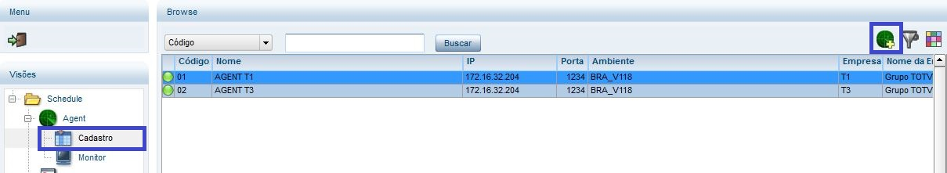

* **Cadastrar agendamento.**

Clicar no símbolo destacado na parte inferior para adicionar um novo agendamento:

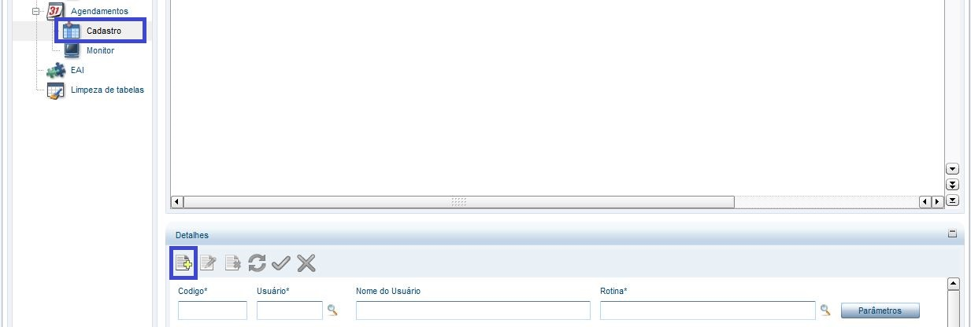

Preencher o campo “Rotina” com a rotina **FWEAI** e informar as empresas para as quais o agendamento será válido:

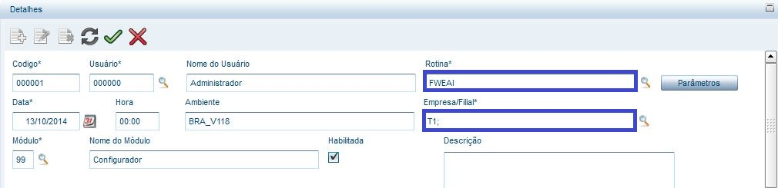

Definir a data e horário para a execução do agendamento e definir a recorrência (clicando no símbolo destacado na parte superior), conforme as necessidades existentes:

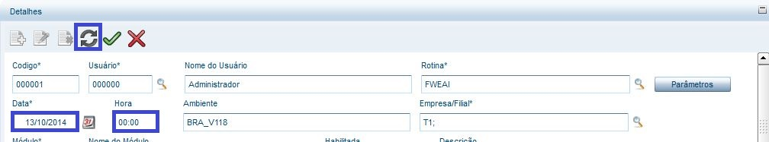

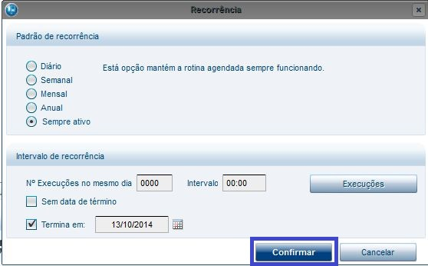

Confirmar a inclusão do agendamento:

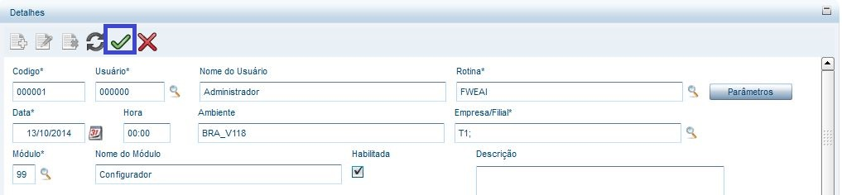

* **Iniciar os serviços de agendamento:**

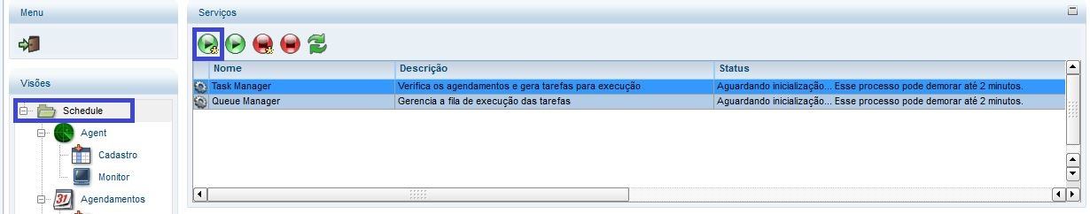

* **Iniciar os agentes:**

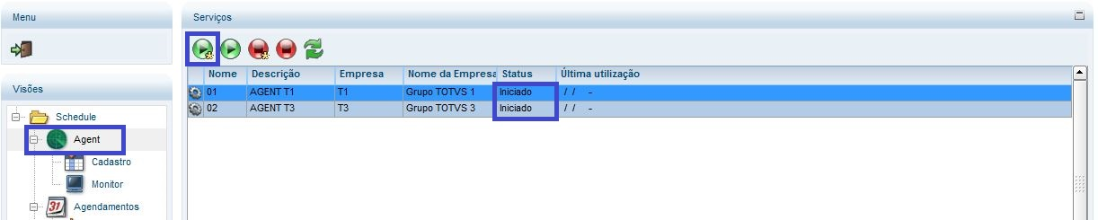

**FM060JOB – Análise de Crédito**

* Realizar o mesmo procedimento acima para cadastrar o agendamento da rotina “FM060JOB”, que é o job responsável pelo envio da mensagem única de análise de crédito (CreditRiskAnalisys) dos clientes jurídicos integrados ao sistema de hotelaria.

**FM061JOB – Envio dos números das notas eletrônicas**

* Realizar o mesmo procedimento acima para cadastrar o agendamento da rotina “FM061JOB”, que é o job responsável pelo envio da mensagem única para informar, ao sistema de hotelaria, os números de notas eletrônicas de serviço dos recibos provisórios (RPS) já transmitidos ao SEFAZ.

**FWEAICLEAR – Limpeza da fila do EAI**

* Realizar o mesmo procedimento acima para cadastrar o agendamento da rotina “FWEAICLEAR”, que é responsável pela limpeza da fila do EAI Protheus. Quando configurada esta rotina faz a deleção física de todos os registros com o status de 'finalizado', na fila do EAI. Esta limpeza é importante devido ao volume de dados que a tabela XX3 (fila do EAI Protheus) pode atingir.

## Demais Configurações

**SIGALOJA**

* Para que os Cupons Fiscais e RPS sejam integrados corretamente ao backoffice, é necessário que a rotina LJGRVBATCH (Job) esteja corretamente configurada no arquivo INI do Protheus Server, pode ser adicionado no WebService:

[GRAVA\_BATCH1]

Main = LJGRVBATCH

ENVIRONMENT = <Ambiente Protheus>

nParms = 2

Parm1 = <Empresa>

Parm2 = <Filial1>, <Filial2>, <Filial3>

[GRAVA\_BATCH2]

Main = LJGRVBATCH

ENVIRONMENT = <Ambiente Protheus>

nParms = 2

Parm1 = <Empresa>

Parm2 = <Filial1>, <Filial2>, <Filial3>

[OnStart]

Jobs = GRAVA\_BATCH1, GRAVA\_BATCH2

RefreshRate = 120

* Também é necessário, caso não existam, cadastrar as novas formas de pagamento para Cupom Fiscal e RPS, utilizadas nessa integração. Para isso, deve-se inserir os seguintes valores na tabela 24 - SX5:
* **CQ** – Crédito ao Quarto;
* **RA** – Adiantamento;
* **FA** – A Faturar;
* **CI** – Consumo Interno.

**Ajuste de campos SX3**

Visto que as transações de cartão AMEX (TEF) utilizam 15 caracateres para informar a NSU, é necessário ajustar alguns campos no Protheus, definindo seus tamanhos como 15, para a devida gravação desses dados. Os campo são os seguintes:

* L4\_NSUTEF (Tabela SL4);
* E1\_NSUTEF (Tabela SE1);
* FIF\_NSUTEF (Tabela FIF).

## Bematech

Deverá ser realizada a instalação dos sistemas Bematech (FrontOffice, Bematech PDV Hospitality e CMNet Reservas), sendo realizada a atualização de versão dos mesmos através do Sistema Mensageiro, seguindo os passos indicados em seus respectivos manuais de instalação.

**Obs.:** **FrontOffice** se refere ao grupo de sistemas que compõem o Front da Bematech (VHF, Eventos, Time Sharing e Fatura). Para o caso de uma especificação referente a um dos sistemas apenas, será colocado o nome do respectivo módulo ao lado do nome do grupo. **Exemplo:** FrontOffice – VHF.

## 6.2.1 Configuração do FrontOffice – VHF

Marcar o parâmetro **“Integração com o Back Protheus”**. Com esta opção marcada, ele passará a gerar as mensagens para o sistema Protheus.

Esta funcionalidade não gera mensagem de integração.

**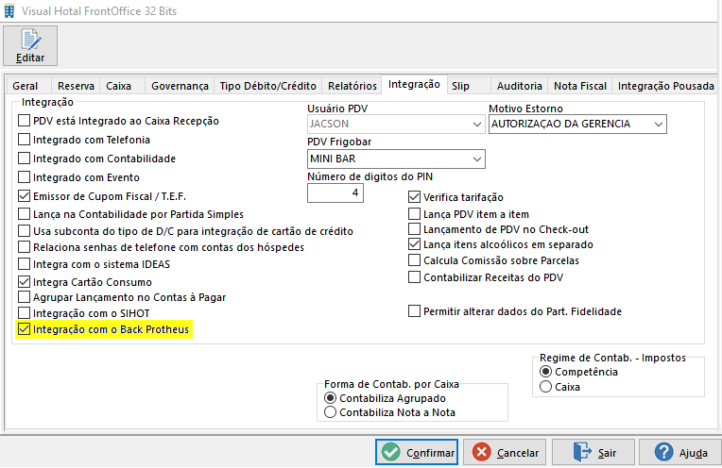**

***Opção do Menu:*** *Sistema* > *Configuração* > *Parâmetro do Sistema*

* **Monitoramento de mensagens com o Sistema Protheus.**

Esta funcionalidade indica o status de cada uma das transações realizadas com o sistema Protheus, no período indicado.

Por default, não são exibidas as transações com o status **“Recebido OK”**, sendo possível a filtragem dos status que serão exibidos.

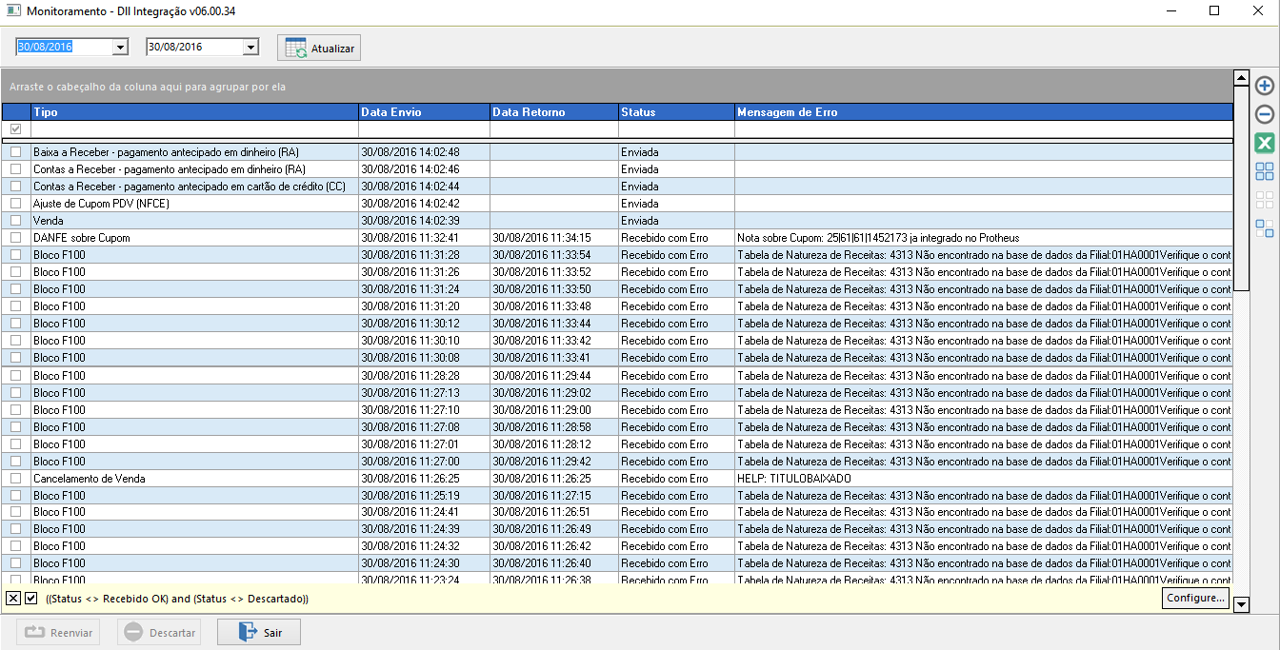***Opção do Menu:*** *Sistema* > *Utilitários* > *Integração com Outros Sistemas > Monitorar mensagens integração*

No reenvio de dados das operações selecionadas, botão **“Reenviar”**, são geradas mensagens com o tipo relacionado à cada operação.

* **Vínculo de usuários com o sistema Protheus**

Este cadastro serve para informar aos sistemas Bematech (FrontOffice, Bematech PDV Hospitality e CMNet Reservas) o **Código TOTVS**, necessário para o uso da Integração com o Protheus.

Esta funcionalidade não gera mensagem de integração.

*O* **Código TOTVS** que será associado ao usuário dos sistemas Bematech é gerado e informado pela TOTVS.

***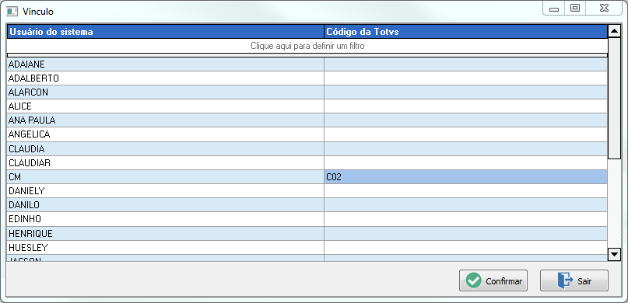***

***Opção do Menu:*** *Sistema* > *Utilitários* > *Integração com Outros Sistemas > Vínculo de Usuários com o Sistema Protheus*

* **Definindo os bancos no parâmetros de integração**

*Informar os bancos cadastrados anteriormente em cada opção especifica.*

Esta funcionalidade não gera mensagem de integração.

*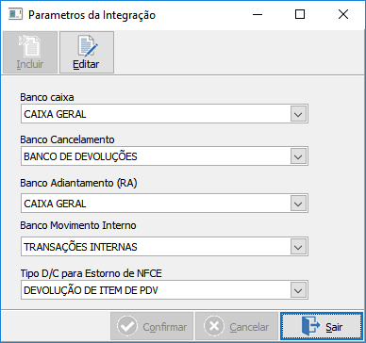*

***Opção do Menu:*** *Sistema* > *Utilitários* > *Integração com outros sistemas* > *Parâmetros de Integração.*

* **Cadastro de Bancos de Movimentações**

Este cadastro serve para informar ao Protheus o banco de movimento de valores no hotel.

Esta funcionalidade não gera mensagem de integração.

**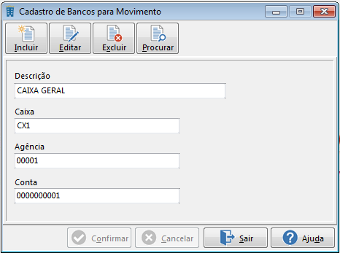**

***Opção do Menu:*** *Cadastro* > *Caixa* > *Banco de Movimento*

*As informações dos bancos a serem cadastrados, devem ser solicitadas ao pessoal do Protheus no momento da implantação.*

*Cadastrar (**Estorno Total em Cartão sem informar os campos, Caixa, Agência e Conta), pois será usado para estornar os movimentos de cartão.*

* **Configurações dos Tipos de Débito/Crédito**

***Opção do Menu:*** *Cadastro* > *Caixa* > *Tipo de Débito/Crédito* > *Tipo de Débito/Crédito.*

Procurar o Tipo D/C que deseja, e selecionar a aba (Integração outro Back), e preencher os dados solicitados.

Esta funcionalidade gera a mensagem de integração do **tipo 3 (Produto)**.

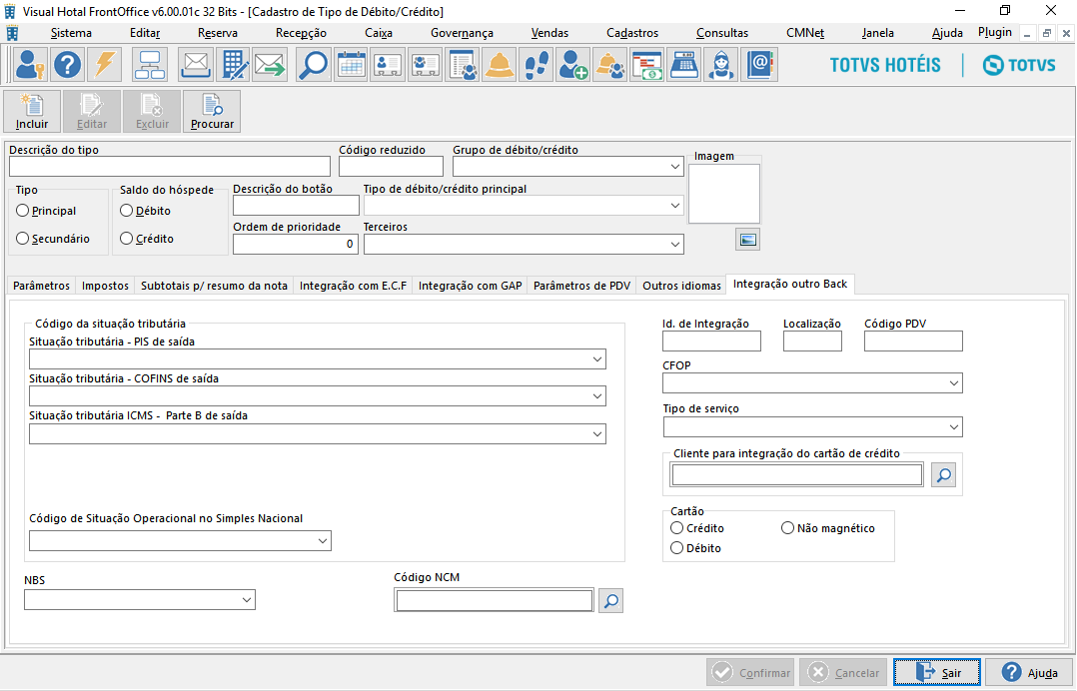

Para os Tipos de Débito/Crédito referentes a Pagamentos, deve ser preenchido o campo ***“ID de Integração”*** com o código correspondente no Protheus.

O campo ***“Código PDV”*** é usado pelo sistema de PDV para as formas de pagamento **a faturar**. Onde ele coloca ***“CQ”*** para identificar que é **Crédito ao Quarto**.

Para os Tipos de Débito/Crédito referentes à **Cartão de Crédito ou Débito**, deve ser preenchido também o campo “***Cliente para integração com Cartão de Crédito”,*** para que pegue a informação da Administradora de Cartão a ser enviada para o Protheus.

Para os **itens de serviço** devem ser preenchidos os campos, ***“CFOP”*** e ***“Localização”***. O valor campo ***“Localização”***, deve ser solicitado ao pessoal do Protheus para ser colocado nos itens, sendo este um para todos os itens.

O campo ***“Código da Natureza da Receita”*** somente será preenchido caso a Situação Tributária obrigue.

* ***Quando for Administradora de Cartão, deve ter os seguintes dados preenchidos na tela de Cadastro de Cliente***

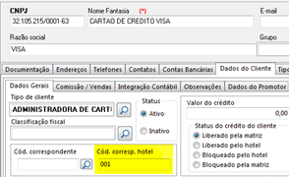

*Na aba* ***“Dados do Cliente* > *Dados Gerais”****, campo* ***“Cód. Corresp. Hotel”***, *deverá ser colocado o código correspondente à Administradora que esta cadastrada no Protheus.*

*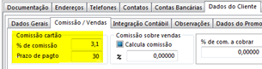*

*Na Aba* ***“Dados do Cliente*** > ***Comissão / Vendas”*** *preencher os campos* ***“% de comissão”*** *e* ***“Prazo de pagto”***

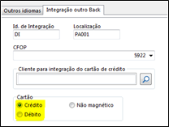

*Quando for cartão devemos informar na aba* ***“Integração outro Back”****, se este é de* ***Crédito*** *ou de* ***Débito****.*

*Devemos selecionar a qual o cliente que se refere o cartão de crédito, para que o mesmo pegue os dados de* ***Prazo e Percentual do cartão****.*

* **Bloco F100**

Gera bloco de informações com os serviços abertos dentro do mês, para integração fiscal com o sistema Protheus.

Esta funcionalidade gera a mensagem de integração do **tipo 19 (Bloco F100)**.

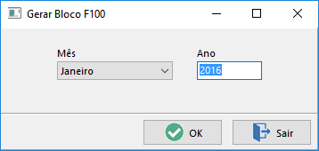

***Opção do Menu:*** *Sistema* > *Utilitários* > *Integração com Outros Sistemas > Bloco F100*

É obrigatório o preenchimento dos campos **“Situação tributária – PIS de saída**” e **“Situação tributária – COFINS de saída”**.

O campo ***“Código da Natureza da Receita”*** somente será preenchido caso a Situação Tributária obrigue.

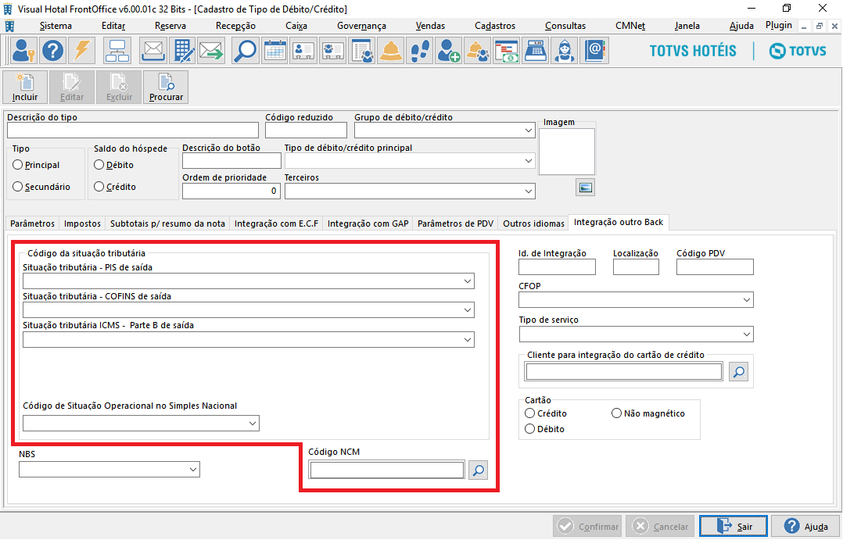

* **Configuração para a Lei De Olho no Imposto**

Na tela de Cadastro de ***Tipo de Débito/Crédito***, selecionar a aba ***“Integração outro Back”*** e preencher os campos ***“NBS”*** *ou* ***“Código NCM”****.*

*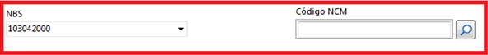*

**Obs.:** A DLL ***DeOlhoNoImposto.dll*** deverá estar na mesma pasta do executável, para que a funcionalidade possa ser utilizada.

* **Carga Inicial**

Realiza a carga inicial das informações existentes no banco de dados da Bematech com o sistema Protheus.

**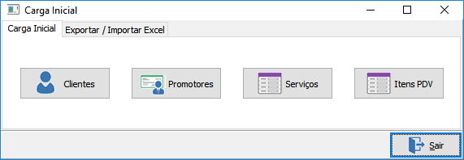**

***Opção do Menu:*** *Sistema* > *Utilitários* > *Integração com outros sistemas* > *Carga Inicial*

***Mensagens de integração geradas:***

***Clientes:*** *tipo 0* **(Clientes)**

***Promotor:*** *tipo 1***(Fornecedor)**

***Serviços / Itens de PDV:*** *tipo 3* **(Produto)**

*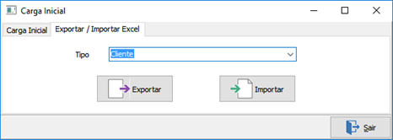*

É possível a realização da exportação/importação das informações referentes à **Clientes** ou **Itens** através de planilhas Excel.

*Esta funcionalidade não gera mensagem de integração.*

* **Vínculo de Estaçao do sistema com o Protheus**

Indica para os sistemas Bematech qual o usuário correspondente da estação dentro do Protheus.

O usuário informado no campo **“Estação outro Sistema”**, que será associado ao usuário dos sistemas Bematech, é gerado e informado pela TOTVS.

**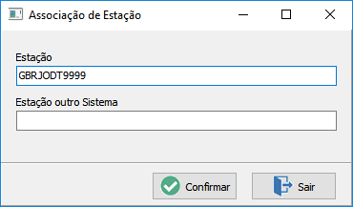**

***Opção do Menu:*** *Sistema* > *Utilitários* > *Integração com outros sistemas* > *Vínculo de Estalçao do sistema com o Protheus*

*Esta funcionalidade não gera mensagem de integração.*

* **Cadastro de Clientes**

No Cadastro de Clientes (Cadastros > Cliente > Cliente), os campos abaixo indicados são de preenchimento obrigatório, para que seja possível a realização da integração com o sistema Protheus.

Esta funcionalidade também é utilizada no Central de Reservas para o Cadastro de Clientes.

Esta funcionalidade gera uma mensagem de integração de **tipo 0 (Clientes)** para cada inclusão ou alteação realizada no cadastro.

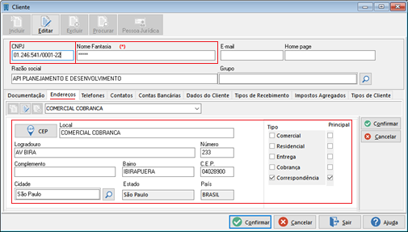

**–** CNPJ.

**–** Nome Fantasia.

**–** Na guia **“Endereços”**, todos os campos.

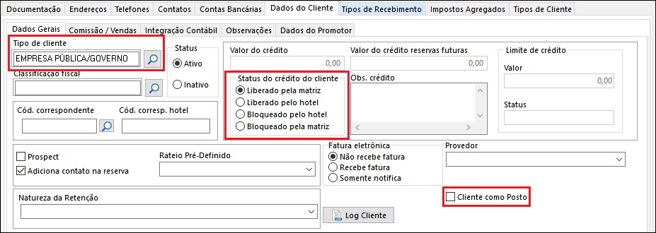

**Guia “Dados do Cliente”, subguia “Dados Gerais”:**

**–** Tipo de cliente.

**–** Status do crédito do cliente.

**–** Cliente como Posto ***(necessário quando este for Posto)***.

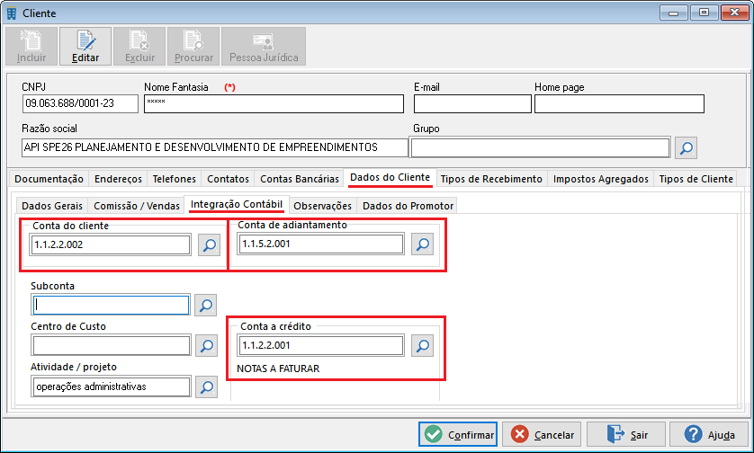

**Guia “Dados do Cliente”, subguia “Integração Contábil”:**

**–** Conta do cliente.

**–** Conta de adiantamento.

**–** Conta a crédito.

* **Cadastro de Promotores (Fornecedores)**

No Cadastro de Promotores (Cadastros > Cliente > Promotor), os campos abaixo indicados são de preenchimento obrigatório, para que seja possível a realização da integração com o sistema Protheus.

Esta funcionalidade também é utilizada no Central de Reservas para o Cadastro de Promotores.

Esta funcionalidade gera uma mensagem de integração de **tipo 1 (Fornecedor)** para cada inclusão ou alteação realizada no cadastro.

**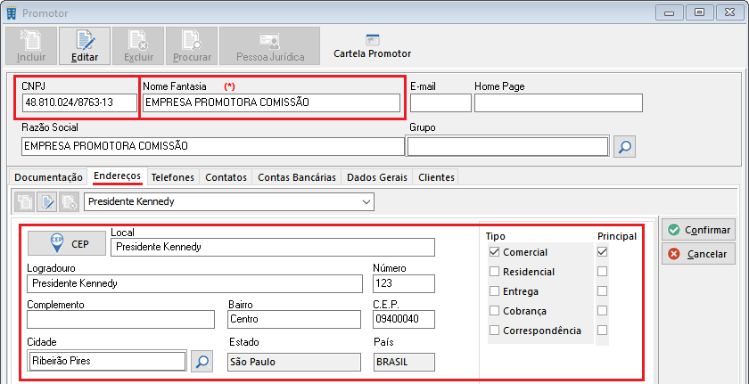**

**–** CNPJ.

**–** Nome Fantasia.

**–** Na guia **“Endereços”**, todos os campos.

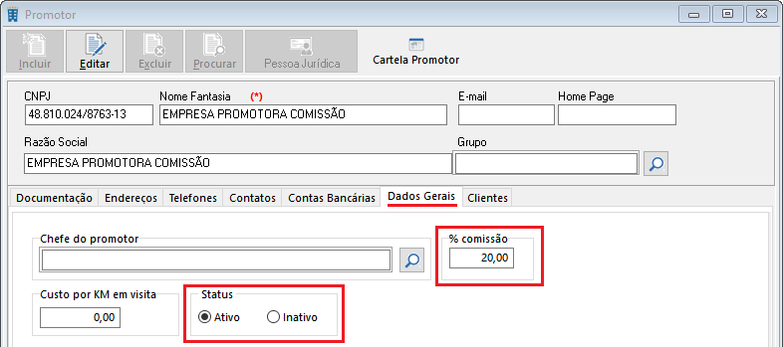

**Guia “Dados Gerais”:**

**–** % comissão.

**–** Status.

* **Cadastro de Reservas**

No Central de Reservas, é possível a realização do cadastro de uma Reserva (Reserva > Individual *ou* Reserva > Grupo > Inserir), para a integração com o sistema Protheus.

Esta funcionalidade gera as mensagens de integração de **tipo 0 (Clientes)** e **tipo 4 (Provisionamento de Contas a Receber – PR)** para cada inclusão ou alteação realizada no cadastro.

* **Estorno de Cupom**

O cancelamento de um cupom emitido é realizado no Bematech PDV Hospitality, **dentro da mesma data fiscal em que foi emitido**.

Esta funcionalidade gera a mensagem de integração de **tipo 16 (Cancelamento de Venda)**.

* **Devolução de Item**

No **FrontOffice – VHF Caixa**, é possível a realização da Devolução de Valor, para a integração com o sistema Protheus.

Essa operação será realizada com um Tipo de Débito/Crédito que possua um subgrupo relacionado ao grupo utilizado para o lançamento do consumo do item.

A devolução realizada será sobre o valor indicado pelo operador do sistema, não sendo alterados o estoque do item devolvido e os lançamentos deste no Bematech PDV Hospitality.

Esta funcionalidade gera as mensagens de integração de **tipo 30 (Ajuste de Cupom PDV (NFCE))**.

* **Repasse**

Par que seja possível realizar o pagamento a terceiros, prestadores de serviços oferecidos pelo hotel, são necessárias as seguintes parametrizações.

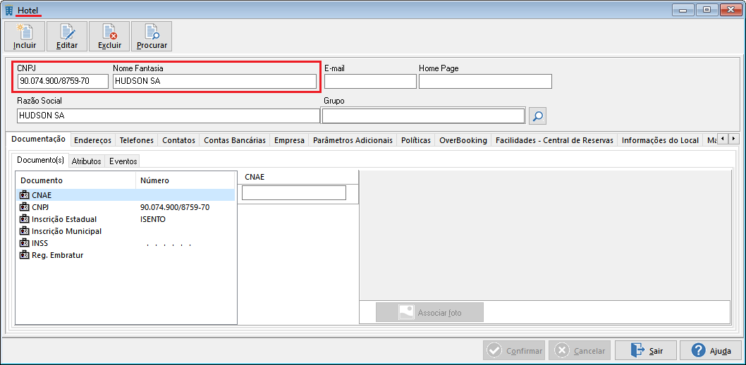

Inserir as empresas prestadoras de serviço no **Cadastro do Hotel**, em Cadastros > Hotel.

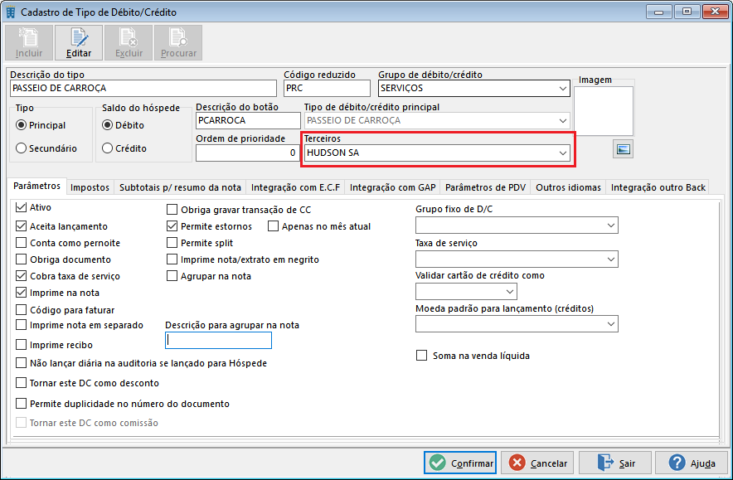

Após a inserção das empresas no Cadastro do Hotel, elas serão oferecidas como opção de preenchimento do campo **“Terceiros”**, no **Cadastro de Tipo de Débito/Crédito**, em Cadstros > Caixa > Tipos de Débito/Crédito > Tipos de Débito/Crédito.

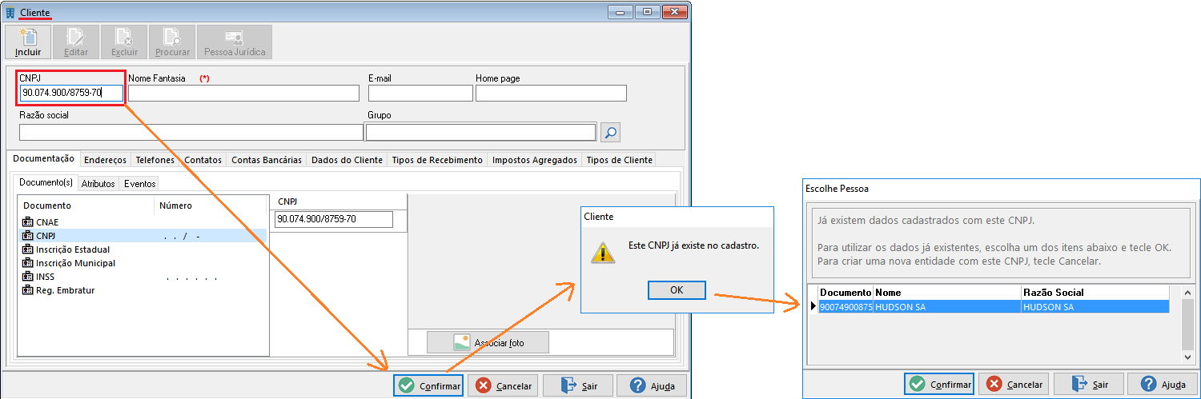

A empresa inserida no Cadastro do Hotel também deverá constar como Cliente, para que seja realizado o pagamento desta pelo sistema Protheus.

Para isso, deverá ser preenchido o campo **“CNPJ”** com oCNPJ da empresa e o sistema indicará que já existe esse CNPJ no cadastro e permitirá a seleção da empresa para o preenchimento do **Cadastro de Clientes**, em Cadastros > Clientes > Clientes.

* **Cadastro de Reserva**

Após efetuar uma criação de uma reserva no FrontOffice – VHF, o mesmo irá enviar uma mensagem para o sistema Protheus *“PR”* informando o período e o valor total da reserva.

* **Processo de Estornos feitos no FrontOffice – VHF**

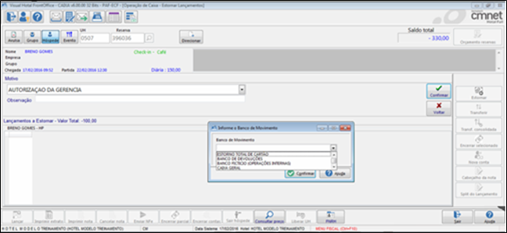Quando Vamos fazer um Estorno devemos saber qual o banco vamos movimentar. Para que a informação seja enviada de forma correta para o Protheus.

Quando temos a necessidade de estornar o lançamento de Adiantamento feito em (cartão). Selecionados o lançamento desejado, clicamos em estornar, depois ira aparecer uma tela pedindo para selecionar o *Banco de Movimento,* para esta situação, sendo devolução total deve ser selecionado um banco **“Banco definido para este processo”**.

* **Depósitos Antecipados (Adiantamento) no FrontOffice – VHF**

Os depósitos antecipados (adiantamentos) realizados no FrontOffice – VHF serão enviados ao Protheus de acordo com a forma de pagamento realizada.

**Adiantamento com Cartão (CC/CD + NCC)**

Cartão de crédito – tipo **6** e tipo **8**

Cartão de débito – tipo **7** e tipo **8**

Estes pagamentos serão listados na RPS

**Adiantamentos em Dinheiro ou Depósito (RA)**

Gera uma mensagem do tipo **5**

Se for um adiantamento realizado diretamente na conta bancária do hotel (transferência bancária, por exemplo), a conta bancária em questão será informada pelo operador do sistema para que o movimento seja integrado com a informação bancária correta.

* **Devolução de Depósitos Antecipados (Adiantamento) no FrontOffice – VHF**

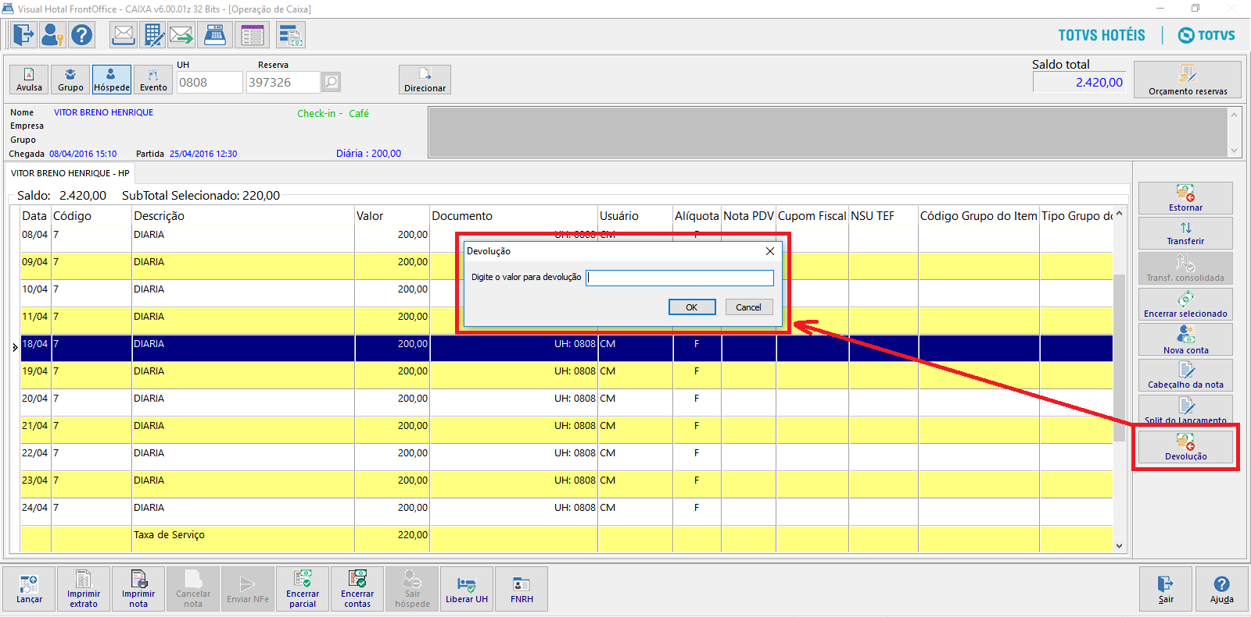

Para fazer uma devolução de adiantamento devemos selecionar o lançamento desejado, clicamos em devolução, depois ira aparecer uma tela pedindo o valor da devolução. Esse processo gera uma mensagem de acordo com o tipo que está sendo devolvido. Dinheiro: tipo 9, Cartão de crédito - tipo 10 e tipo 12 e Cartão de débito – tipo 11 e tipo 12.

* **Transferência de Adiantamento no FrontOffice – VHF**

Será gerado uma mensagem de exclusão na conta de origem e uma de inclusão na conta de destino (com mesma data e valor do movimento excluído). O tipo da mensagem é o mesmo da mensagem original.

* **Cancelamento de Adiantamento no FrontOffice – VHF**

Em caso de **cancelamento de adiantamentos**, será enviado ao Protheus a mesma mensagem de contas a receber identificando o movimento, porém com a operação de exclusão. Em caso de cancelamento de adiantamento com cartão, ambos os títulos serão excluídos (CC/CD e NCC).

## 6.2.2 Configuração do Bematech PDV Central

* **Tela de configuração dos dados de integração do Bematech PDV Central com o Protheus**

Nesta tela, é necessário colocar os ids das formas de pagamento tef e pos importadas do back full de acordo com os dados do Protheus, bem como dias para pagamento de crédito.

**EX:** NOME CODIGOPROTHEUS CODIGO PAGAMENTO DIAS PAGAMENTO

VISA 100 CC 30

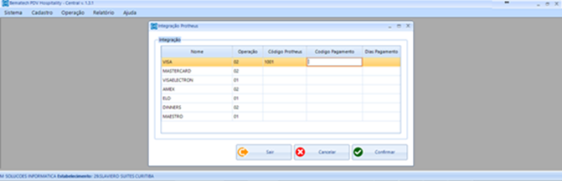

* **Tela de configuração de campos adicionais para formas de pagamento**

Nesta tela deve ser configurado os campos adcionais de para formas de pagamento POS.

**EX:** **Numero NSU**: Número retornado da transação do POS.

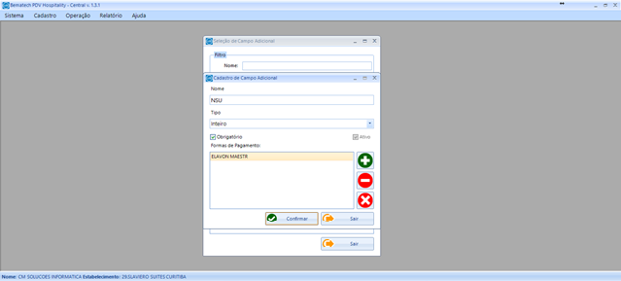

* **Tela de configuração de forma de pagamento**

Nesta dela deve ser colocados o id da forma de pagamento POS, de acordo com o Protheus.

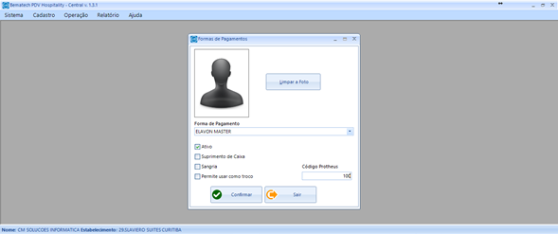

## 6.2.3 Configuração do Bematech PDV Config

* **Tela de configuração dos dados de integração do Bematech PDV Config com o Protheus**

Para o cadastro de produtos são necessários o preenchimento dos seguintes objetos em tela:

**Código, Descrição, Grupo de Produtos, Grupo de Itens, Tipo Pedido, Menor Unid., Custo Médio, Compra e Venda**.

Conforme exibidos na tela abaixo:

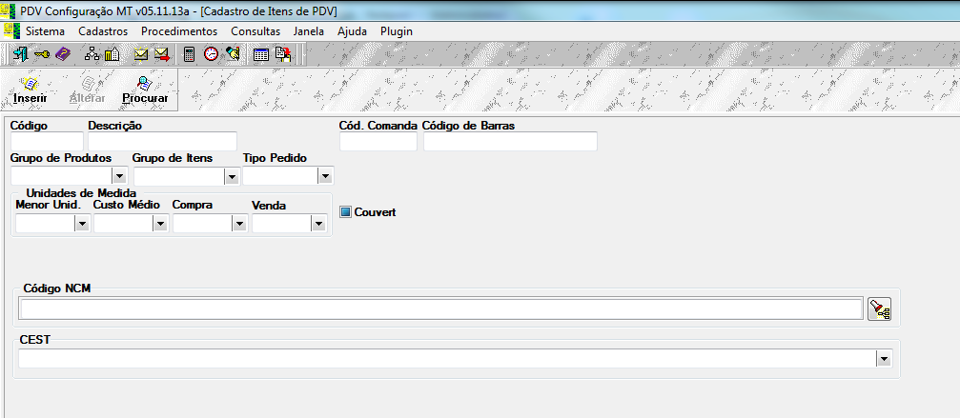

Para realizar vendas, são necessários além dos itens anteriores:

**Cód. Comanda, Código de Barras** (podendo até não ser necessário), **Couvert** (podendo até não ser necessário)**, Código NCM e**

**CEST**.

Para cadastro também é preciso o **Registrador Fiscal**. Conforme exibido na tela abaixo:

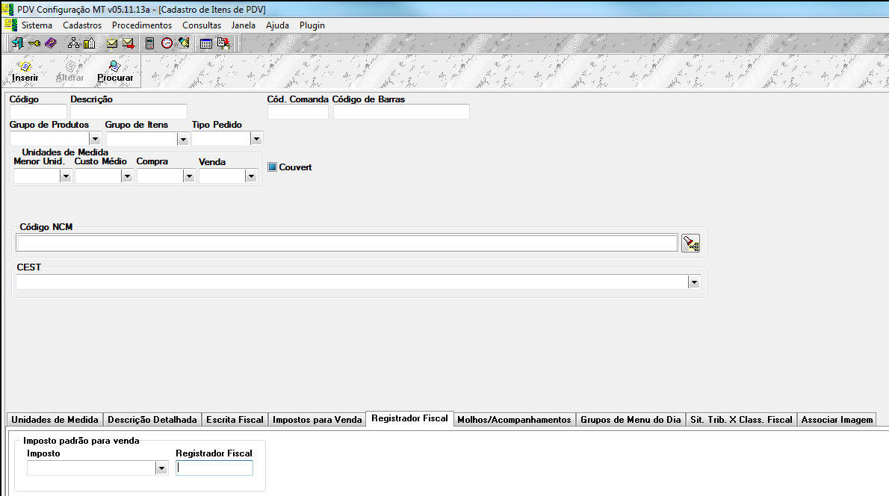

## 6.2.4 Configuração do Bematech FrontOffice – Faturamento

* **As possíveis formas de integrar comissões com o Protheus são:**
* Através do VHF, após auditoria;
* Diretamente no Faturamento.

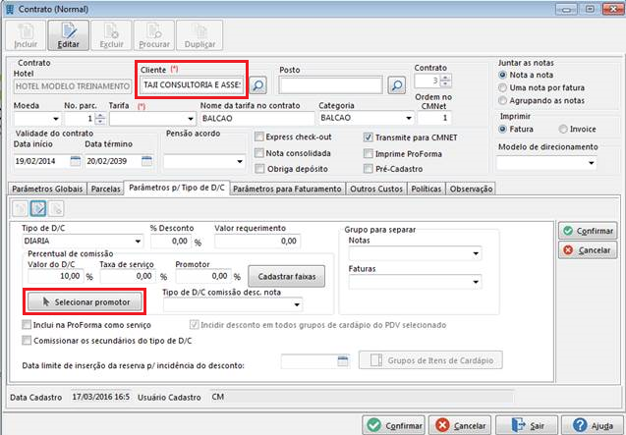

Ao informar o percentual da comissão no contrato, há a opção de selecionar o promotor. **Caso seja selecionado o promotor**, o **identificador da comissão será do promotor**, senão será o próprio **cliente** que receberá a comissão.

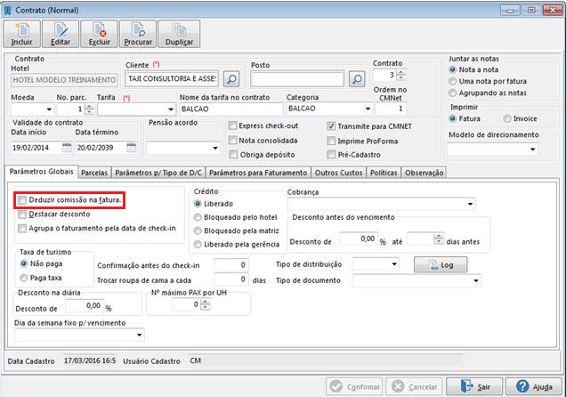

Selecionar o tipo de comissão, descontada ou não, através do parâmetro **“Deduzir comissão da fatura”**. Se a comissão não for descontada na fatura serão enviadas duas mensagens, de **fatura** e **comissão**. Caso contrário, será enviada somente uma com a informação da comissão em uma *tag* específica.

Criar uma reserva e selecionar o contrato:

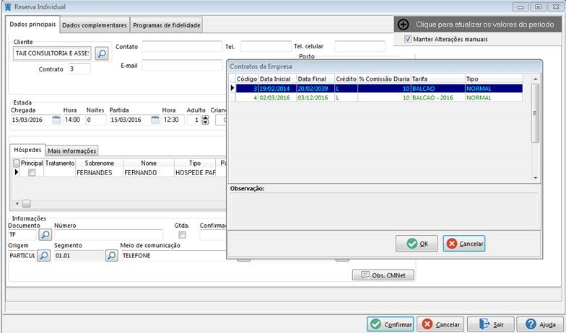

Gerar as notas a faturar no VHF Caixa para o cliente e não para o hóspede:

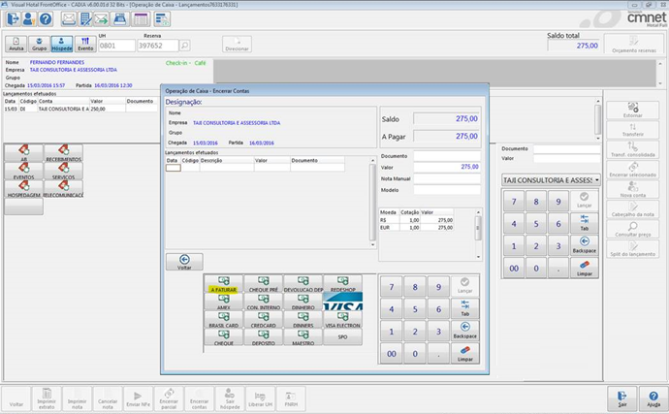

Após a auditoria entrar no Faturamento e gerar a fatura a partir da(s) nota(s) gerada(s):

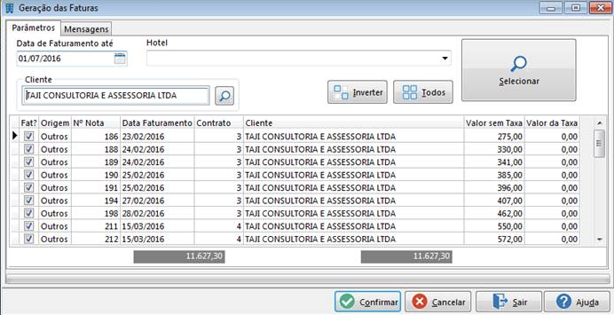

Neste momento o sistema irá integrar as faturas e comissões.

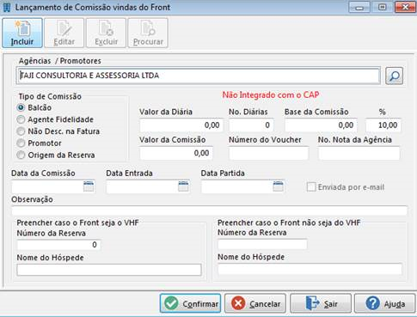

Alternativamente, pode-se entrar com a comissão diretamente pelo Faturamento, através da opção Controle de Comissão > Lança Comissões.

Nesta opção, somente a mensagem de comissão será enviada, com o identificador de quem irá receber a comissão.

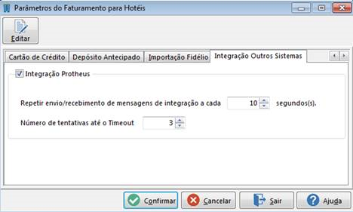

Lembrando que a opção Integração Protheus deverá estar marcada no parâmetro do sistema, aba **Integração Outros Sistemas**

**Notas:**

* É possível cancelar uma fatura e a comissão atrelada a ela através da opção **“Cancelamento de Fatura”**;
* Não é possível cancelar uma comissão lançada avulsa;
* Quando a integração com o Protheus está ativa, o menu **“Controle das NFs Recebidas”** pode ser usada apenas para consulta. Não há integração nesta tela já que o lançamento de comissões é feito automaticamente ao gerar a fatura.

## 6.2.5 Configuração e uso do Integrador BackOffice

O Integrador BackOffice é utilizado para enviar as informações geradas pelos sistemas Bematech (FrontOffice, Bematech PDV Hospitality e CMNet Reservas) para o proxy, que levará as informações necessárias para o Protheus, assim como trazer as informações geradas pelo Protheus para os sistemas Bematech.

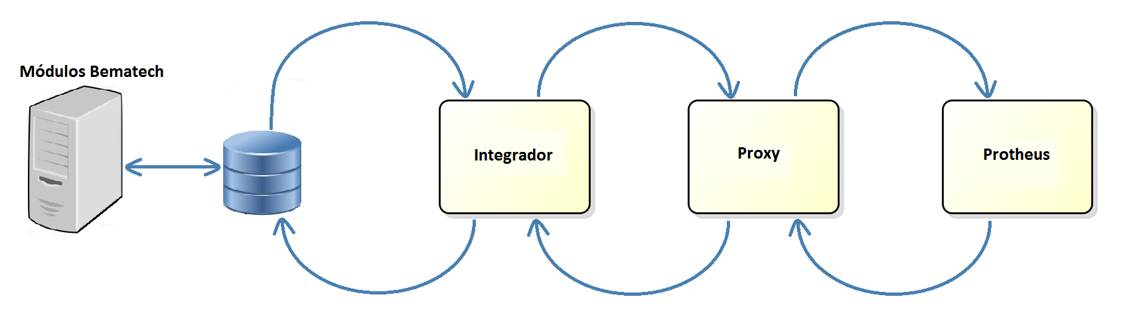

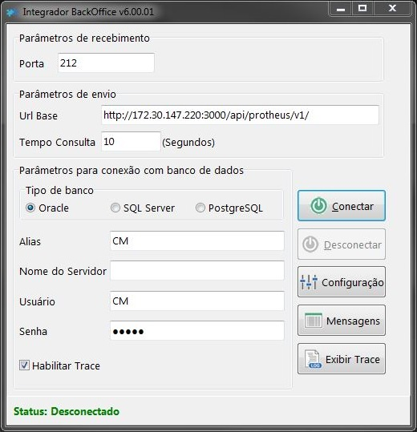

**–** **Porta:** Porta que o Integrador ficará escutando para receber mensagens do Proxy.

**–** **URL Base:** Endereço para envio de mensagens para o Proxy.

**–** **Tempo Consulta:** Tempo em segundos para que o sistema busque novas mensagens geradas pelos modulos da Bematech.

**–** **Parâmetros para conexão com o banco de dados:** Informações necessárias para a realização da conexão do Integrador com o banco de dados do cliente.

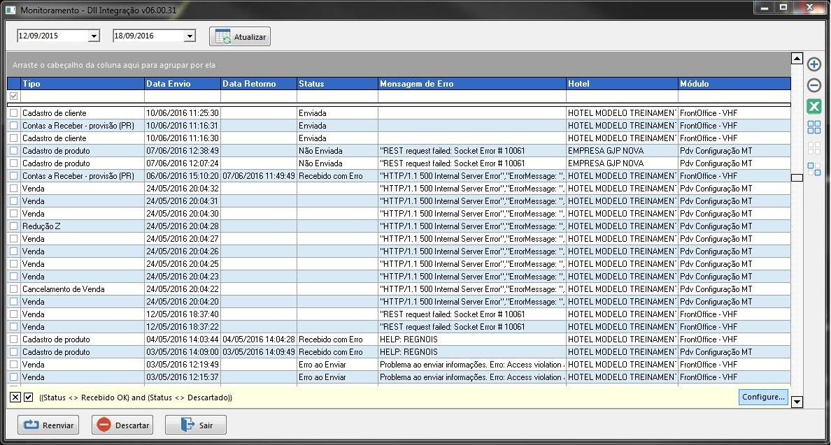

Na tela principal do Integrador, há o botão **“Mensagens”**. Este possui a mesma funcionalidade descrita no item **“Monitoramento de mensagens com o Sistema Protheus”**, indicar o status de cada uma das transações realizadas com o sistema Protheus, no período indicado.

A principal diferença nesta funcionalidade, a partir do Integrador, é poder ver essas informações de **todos os sistemas Bematech** e **Hotéis**, simultaneamente.

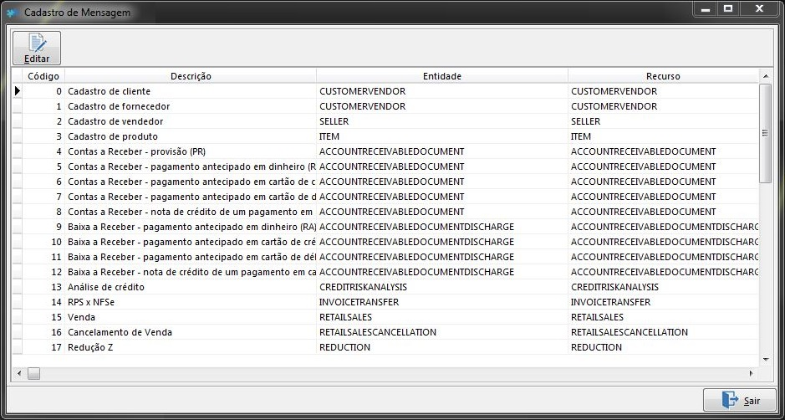

Na tela principal do Integrador, há o botão **“Configuração”**. Este possui a funcionalidade de **exibir** e **permitir a edição** das mensagens cadastradas na integração com o sistema Protheus.

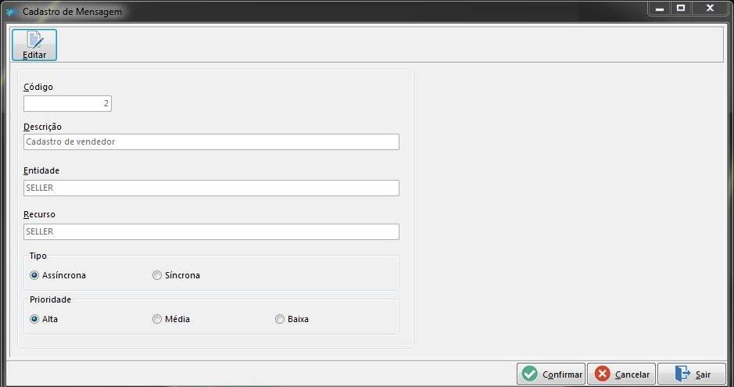

Na funcionalidade de **Edição** das mensagens cadastradas, é permitida a alteração das informações que parametrizam as mensagens de integração.

## Mensagens que os sistemas Bematech geram

|  |  |  | M Ó D U L O S | | | | |
| --- | --- | --- | --- | --- | --- | --- | --- |
| DESCRIÇÃO | TIPO | MENSAGEM | VHF | PDV | EVENTOS | FATURA | CMNET RESERVAS |
| Ajuste de Cupom PDV (NFCE) | 30 | ACCOUNTINGENTRY |  | X |  |  |  |
| Análise de crédito | 13 | CREDITRISKANALYSIS | X |  |  |  |  |
| Baixa a Receber - nota de crédito de um pagamento em cartão (NCC) | 12 | ACCOUNTRECEIVABLEDOCUMENTDISCHARGE | X |  |  |  |  |
| Baixa a Receber – pagamento antecipado em cartão de crédito (CC) | 10 | ACCOUNTRECEIVABLEDOCUMENTDISCHARGE | X |  |  |  |  |
| Baixa a Receber – pagamento antecipado em cartão de débito (CD) | 11 | ACCOUNTRECEIVABLEDOCUMENTDISCHARGE | X |  |  |  |  |
| Baixa a Receber – pagamento antecipado em dinheiro (RA) | 9 | ACCOUNTRECEIVABLEDOCUMENTDISCHARGE | X |  |  |  |  |
| Bloco F100 | 19 | OTHERDOCUMENTSF100 | X |  |  |  |  |
| Cadastro de cliente | 0 | CUSTOMERVENDOR | X |  |  |  |  |
| Cadastro de Estação dos Sistemas | 25 | CADASTROESTACAOSISTEMAS |  | X |  |  |  |
| Cadastro de fornecedor | 1 | CUSTOMERVENDOR | X |  |  |  |  |
| Cadastro de produto | 3 | ITEM | X | X | X |  |  |
| Cadastro de vendedor | 2 | SELLER | X |  |  |  |  |
| Cadastro Usuários Sistema | 23 | CADASTROUSUARIOSSISTEMA | X | X | X | X | X |
| Cancelamento de Fatura | 22 | HOTELINVOICECANCELLATION |  |  |  | X |  |
| Cancelamento de Venda | 16 | SALESCANCELLATION | X | X |  |  |  |
| CMNet Reservas | 27 | RESERVACMNET |  |  |  |  | X |
| Comissões | 21 | SALESCHARGE |  |  |  | X |  |
| Contas a Receber - nota de crédito de um pagamento em cartão (NCC) | 8 | ACCOUNTRECEIVABLEDOCUMENT | X |  |  |  |  |
| Contas a Receber – pagamento antecipado em cartão de crédito (CC) | 6 | ACCOUNTRECEIVABLEDOCUMENT | X |  |  |  |  |
| Contas a Receber – pagamento antecipado em cartão de débito (CD) | 7 | ACCOUNTRECEIVABLEDOCUMENT | X |  |  |  |  |
| Contas a Receber – pagamento antecipado em dinheiro (RA) | 5 | ACCOUNTRECEIVABLEDOCUMENT | X |  |  |  |  |
| Contas a Receber – provisão (PR) | 4 | ACCOUNTRECEIVABLEDOCUMENT | X |  |  |  |  |
| DANFE sobre Cupom | 18 | DOCUMENTONCOUPON | X |  |  |  |  |
| Fatura | 20 | HOTELINVOICE |  |  |  | X |  |
| NFCe Inutilizada | 28 | DOCUMENTNUMBERINGNULLIFICATION |  | X |  |  |  |
| NFe VHF Caixa | 29 | ORDER | X |  |  |  |  |
| Provisionamento de Reserva de Evento | 26 | ACCOUNTRECEIVABLEDOCUMENT |  |  | X |  |  |
| Redução Z | 17 | REDUCTION |  | X |  |  |  |
| RPS x NFSe | 14 | INVOICETRANSFER | X |  |  |  |  |
| Transação Bancária | 24 | BANKTRANSACTION | X |  |  |  |  |
| Transferencia de Cupom do PDV para outra contao ou Reserva | 31 | RETAILSALES | X |  |  |  |  |
| Venda | 15 | RETAILSALES | X | X |  |  |  |

## Controle de versão

A atualização de novas vesões dos módulos Bematech deverão ser realizadas através do Sistema Mensageiro e sua instalação deverá seguir o indicado em seus respectivos manuais de atualização.

## Suporte

## Transações/Entidades/Mensagens únicas

| Mensagens únicas | | | | |
| --- | --- | --- | --- | --- |
| Descrição | Origem | Destino | Mensagem | Versão |
| Cadastro de Clientes | Bematech | Protheus | CustomerVendor | 2\_005 |
| Cadastro de Fornecedores | Bematech | Protheus | CustomerVendor | 2\_005 |
| Cadastro de Vendedores | Bematech | Protheus | Seller | 2\_000 |
| Vendas (*Checkout /* cupons) | Bematech | Protheus | RetailSales | 1\_000 |
| Cancelamento de cupons | Bematech | Protheus | RetailSalesCancellation | 1\_000 |
| Redução Z | Bematech | Protheus | Reduction | 1\_000 |
| DANFE sobre cupom | Bematech | Protheus | DocumentOnCoupon | 1\_000 |
| SPED bloco F100 | Bematech | Protheus | OtherDocumentsF100 | 1\_000 |
| Contas a Receber | Bematech | Protheus | AccountReceivableDocument | 2\_004 |
| Baixas a receber | Bematech | Protheus | AccountReceivableDocumentDischarge | 2\_001 |
| Cancelamento de baixas a receber | Bematech | Protheus | ReversalAccountReceivableDocumentDischarge | 2\_001 |
| Análise de crédito | Protheus | Bematech | CreditRiskAnalysis | 1\_000 |
| RPS x NFS-e | Protheus | Bematech | InvoiceTransfer | 1\_000 |
| Cadastro de Produtos | Bematech | Protheus | Item | 3\_005 |
| Fatura de hotel | Bematech | Protheus | HotelInvoice | 1\_000 |
| Comissões | Bematech | Protheus | SalesCharge | 1\_000 |

|  |  |  |  |
| --- | --- | --- | --- |
| Processamentos automáticos (*jobs*) | | | |
| Descrição | **Origem** | **Destino** | **Função** |
| Análise de crédito de clientes | Protheus | Bematech | FM060JOB |
| RPS x NFS-e | Protheus | Bematech | FM061JOB |

## Fluxo das informações

|  |  |  |  |  |
| --- | --- | --- | --- | --- |
|  |  | TOTVS_pos.png |  |  |
|  |  |  | Integração manual |  |
|  |  |  | Mensagem Única |  |
|  |  |  |  |  |
|  |  |  |  |  |
|  |  |  |  |  |
|  |  |  |  |  |
|  |  |  |  |
|  |  |  |  |
|  |  |  |  |  |
|  |  |  |  |  |
|  |  |  |
|  |  |  |  |  |
|  |  |  |  |  |
|  |  |  |  |  |
|  |  |  |  |  |
|  |  |  |  |  |
|  |  |  |  |  |
|  |  |  |
|  |  |  |

## Cadastros

## Clientes

O cadastro de clientes terá origem no sistema de hotelaria, ou seja, o software Bematech irá apenas enviar o cliente e o backoffice Protheus irá apenas receber as informações a nível de integração.

Um cliente no sistema Bematech pode ser uma **empresa** **comissionada**. Nesse caso, uma única entidade (empresa comissionada) para o backoffice serão três: **Cliente, fornecedor** e **vendedor**. Isso se faz necessário para que seja possível, posteriormente, gerar o título de comissão a pagar para tal comissionado (vendedor).

Caso o cliente seja **pessoa jurídica**, todas as informações fiscais do mesmo serão enviadas na mensagem de integração, sem a necessidade de complemento manual no backoffice.

No Protheus, os registros integrados de clientes assumirão um **código sequencial automático** com loja padrão “00”. Esse tratamento só ocorre na integração dos registros e **somente se não houver nenhum inicializador padrão** configurado no campo de código da tabela correspondente (SA1). Há um tratamento para ignorar a tag de código enviada no XML, caso a integração com hotelaria esteja ativada.

Para o cadastro de **clientes estrangeiros**, as seguintes regras de cadastro serão utilizadas:

**Bairro** - Qualquer um, pois essa validação não é feita. Contudo, é uma informação obrigatória.

**Inscrição Estadual e CNPJ** - Não são obrigatórios para transmissão do SEFAZ, podem ficar em branco.

**Código de Município** – Deve ter o valor 99999. O código de município 99999 pode ser incluido direto na Tabela de Municípios do IBGE (CC2). Para maiores detalhes de como cadastrar esse município, olhar o subtópico correspondente a esse tema ([10.1.4](#_Município_para_cliente)).

**Estado** = EX.

**CEP** = 00000000.

**Tipo** = X = Outros.

**Código País (A1\_PAIS)** - Deve ser diferente de branco e 105 (Brasil – Padrão **SISCOMEX**).

A conta contábil dos clientes integrados será definida através de inicializador padrão.

**Importante:**

* O percentual de comissão A1\_COMIS não deverá ser incluído, todo o cálculo será efetuado pelo sistema Bematech.
* Tanto o front CMNet quanto o backoffice Protheus, devem estar configurados para trabalhar da mesma forma no que diz respeito a permitir incluir ou não clientes com o mesmo CPF/CNPJ. Para isso, no Protheus, deve-se configurar os parâmetros **MV\_VALCPF** e **MV\_VALCNPJ**, conforme indicado na seção [Parâmetros Gerais](#_Parâmetros_Gerais).
* Para clientes órgão público, o campo **A1\_TPESSOA** deverá ser definido manualmente no Protheus.
* As informações de crédito do cliente (limite de crédito e grau de risco) devem ser definidas diretamente no backoffice Protheus.
* Clientes da zona franca de Manaus serão cadastrados com suas identificações de SUFRAMA.
* Para as retenções de impostos Iss, Pis, Cofins e Csll, os valores serão calculados no Bematech e enviado já corretamente ao Protheus, porém devem ser configurados manualmente no Protheus os campos de controle, estes definem se o imposto será cobrado do cliente ou se pago pelo Hotel, abaixo definições:
* A1\_RECISS:

1 – Sim, será gerado título do imposto Iss a receber do cliente

2 – Não, será gerado título do imposto Iss a pagar pelo hotel

* A1\_RECPIS

1 – Sim, será gerado título do imposto Pis a receber do cliente

2 – Não, será gerado título do imposto Pis a pagar pelo hotel

* A1\_RECCOFI

1 – Sim, será gerado título do imposto Cofins a receber do cliente

2 – Não, será gerado título a do imposto Cofins a pagar pelo hotel

* A1\_RECCSLL

1 – Sim, será gerado título do imposto Csll a receber do cliente

2 – Não, será gerado título a do imposto Csll a pagar pelo hotel

**Informações da integração com mensagem única**

Identificador da Mensagem: CustomerVendor

Versão: 2.005

Módulo Protheus: SigaFIN - Financeiro

Módulo Bematech: VHF

Tipo de Envio: Assíncrono

| Tags utilizadas | Protheus | | Bematech | |
| --- | --- | --- | --- | --- |
| Tabela | Campo | Tabela | Campo |
| BusinessContent | | | | |
| CompanyId | cEmpAnt | |  |  |
| BranchId | SA1 | A1\_FILIAL |  |  |
| InternalId | XXF | XXF\_INTVAL |  |  |
| ShortName | SA1 | A1\_NREDUZ |  |  |
| Name | SA1 | A1\_NOME |  |  |
| StrategicCustomerType | SA1 | A1\_TIPO |  |  |
| Type | - | - |  |  |
| RegisterSituation | SA1 | A1\_MSBLQL |  |  |
| EntityType | SA1 | A1\_PESSOA |  |  |
| BusinessContent \ GovernmentalInformation | | | | |
| Id ( name = "CPF" ou “CNPJ” ) | SA1 | A1\_CGC |  |  |
| Id ( name = "INSCRICAO ESTADUAL" ) | SA1 | A1\_INSCR |  |  |
| Id ( name = "SUFRAMA" ) | SA1 | A1\_SUFRAMA |  |  |
| BusinessContent \ Address | | | | |
| Address | SA1 | A1\_END |  |  |
| ZipCode | SA1 | A1\_CEP |  |  |
| BusinessContent \ Address \ City | | | | |
| CityCode | SA1 | A1\_COD\_MUN |  |  |
| CityDescription | SA1 | A1\_MUN |  |  |
| BusinessContent \ Address \ State | | | | |
| StateCode | SA1 | A1\_EST |  |  |
| BusinessContent \ Address \ Country | | | | |
| CountryCode (Código do país no padrão SISCOMEX) | SA1 | A1\_PAIS |  |  |
| CountryDescription | - | - |  |  |
| ReturnContent \ ListOfInternalId \ InternalId | | | | |
| Name | - | - |  |  |
| Origin | XXF | XXF\_EXTVAL |  |  |
| Destination | XXF | XXF\_INTVAL |  |  |

## Fornecedores

Um fornecedor integrado sempre será associado em um registro de vendedor, para a geração do título de comissão a pagar, no backoffice.

No Protheus, os registros integrados de fornecedores assumirão um **código sequencial automático** com loja padrão “00”. Esse tratamento só ocorre na integração dos registros e **somente se não houver nenhum inicializador padrão** configurado no campo de código da tabela correspondente (SA2). Há um tratamento para ignorar a tag de código enviada no XML, caso a integração com hotelaria esteja ativada.

Para o cadastro de **fornecedores estrangeiros**, serão utilizadas as mesmas regras indicadas para o cadastro de cliente.

**Importante:**

* Tanto o front CMNet quanto o backoffice Protheus, devem estar configurados para trabalhar da mesma forma no que diz respeito a permitir incluir ou não fornecedores com o mesmo CPF/CNPJ. Para isso, no Protheus, deve-se configurar os parâmetros **MV\_VALCPF** e **MV\_VALCNPJ**, conforme indicado na seção [Parâmetros Gerais](#_Parâmetros_Gerais).

**Informações da integração com mensagem única**

Identificador da Mensagem: CustomerVendor

Versão: 2.004

Módulo Protheus: SigaFIN - Financeiro

Módulo Bematech: VHF

Tipo de Envio: Assíncrono

| Tags utilizadas | Protheus | | Bematech | |
| --- | --- | --- | --- | --- |
| Tabela | Campo | Tabela | Campo |
| BusinessContent | | | | |
| CompanyId | cEmpAnt | |  |  |
| BranchId | SA2 | A2\_FILIAL |  |  |
| InternalId | XXF | XXF\_INTVAL |  |  |
| ShortName | SA2 | A2\_NREDUZ |  |  |
| Name | SA2 | A2\_NOME |  |  |
| StrategicCustomerType | - | - |  |  |
| Type | - | - |  |  |
| RegisterSituation | SA2 | A2\_MSBLQL |  |  |
| EntityType | SA2 | A2\_TIPO |  |  |
| BusinessContent \ GovernmentalInformation | | | | |
| Id ( name = "CPF" ou “CNPJ” ) | SA2 | A2\_CGC |  |  |
| Id ( name = "INSCRICAO ESTADUAL" ) | SA2 | A2\_INSCR |  |  |
| BusinessContent \ Address | | | | |
| Address | SA2 | A2\_END |  |  |
| ZipCode | SA2 | A2\_CEP |  |  |
| BusinessContent \ Address \ City | | | | |
| CityCode | SA2 | A2\_COD\_MUN |  |  |
| CityDescription | SA2 | A2\_MUN |  |  |
| BusinessContent \ Address \ State | | | | |
| StateCode | SA2 | A2\_EST |  |  |
| BusinessContent \ Address \ Country | | | | |
| CountryCode (Código do país no padrão SISCOMEX) | SA2 | A2\_PAIS |  |  |
| CountryDescription | - | - |  |  |
| ReturnContent \ ListOfInternalId \ InternalId | | | | |
| Name | - | - |  |  |
| Origin | XXF | XXF\_EXTVAL |  |  |
| Destination | XXF | XXF\_INTVAL |  |  |

## Vendedores

No Protheus, os registros integrados de vendedores assumirão um **código sequencial automático**. Esse tratamento só ocorre na integração dos registros e **somente se não houver nenhum inicializador padrão** configurado no campo de código da tabela correspondente (SA3). Há um tratamento para ignorar a tag de código enviada no XML, caso a integração com hotelaria esteja ativada.

Para todo vendedor integrado, haverá um fornecedor ao qual o mesmo estará associado para pagamento de comissão. Ou seja, antes de integrar um vendedor, é necessário que o fornecedor já esteja integrado. Em outras palavras, sempre que uma empresa comissionada for incluída no sistema Bematech, será enviado ao Protheus três mensagens: Cliente, Fornecedor e Vendedor. A mensagem de fornecedor será, obrigatoriamente, enviada para processamento antes da mensagem de vendedor. Do contrário, o cadastro do vendedor ficará com erro, por não encontrar o fornecedor associado.

A interface de comissão (tag SalesChargeInterface) será sempre enviada com o valor “S”, indicando que o controle do pagamento de comissão será realizado pelo contas a pagar do Protheus.

**Importante:** As informações de comissão A3\_COMIS, A3\_ALEMISS, A3\_ALBAIXA não deverão ser incluídos, todo o cálculo será efetuado pelo sistema Bematech.

**Informações da integração com mensagem única**

Identificador da Mensagem: Seller

Versão: 2.000

Módulo Protheus: SigaFIN - Financeiro

Módulo Bematech: VHF

Tipo de Envio: Assíncrono

| Tags utilizadas | Protheus | | Bematech | |
| --- | --- | --- | --- | --- |
| Tabela | Campo | Tabela | Campo |
| BusinessContent | | | | |
| CompanyId | cEmpAnt | |  |  |
| BranchId | SA3 | A3\_FILIAL |  |  |
| InternalId | XXF | XXF\_INTVAL |  |  |
| Name | SA3 | A3\_NOME |  |  |
| BusinessContent \ SalesChargeInformation | | | | |
| CustomerVendorInternalId | SA3 | A3\_FORNECE |  |  |
| SalesChargeInterface | SA3 | A3\_GERASE2 |  |  |
| ReturnContent \ ListOfInternalId \ InternalId | | | | |
| Name | - | - |  |  |
| Origin | XXF | XXF\_EXTVAL |  |  |
| Destination | XXF | XXF\_INTVAL |  |  |

## Município para cliente / fornecedor estrangeiro (manual)

Conforme mencionado nos tópicos acima, para que o cadastro de clientes e fornecedores estrangeiros ocorra corretamente, é necessário que seja criado um novo município no Protheus. Para isso, é necessário inserir tal registro diretamente na tabela de municípios do backoffice (CC2). O novo município deve ter o código “99999” e ser do estado “EX”, conforme segue:

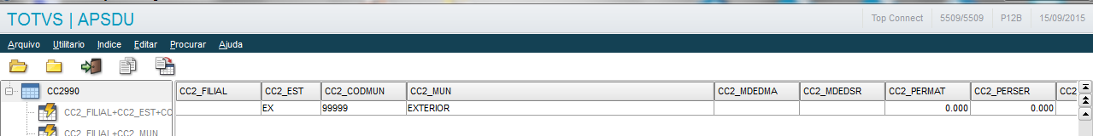

## Bancos (manual)

Os bancos serão cadastrados manualmente. No cadastro no Bematech deverá constar o código que o banco recebeu no *backoffice*. Para o uso da mensagem de baixas a receber, assume-se que o InternalID de banco do Bematech será formado da seguinte forma: Banco|Agência|Conta. Exemplo: 237|21586|3675482156.

Além das contas bancárias de uso do cliente, será necessário cadastrar um banco somente para devoluções e outro para transações internas, para a correta integração bancária.

O banco de devoluções será utilizado na integração do processo de devolução de adiantamentos, quando tal processo movimentar uma conta bancária, visto que a informação de conta bancária, à qual essa operação estará relacionada, nem sempre será de conhecimento no momento de integrar a devolução.

Já o banco de transações internas será utilizado para realizar baixas e novas inclusões de adiantamento, nos processos de divisão de adiantamentos no software Bematech. Esse banco se faz necessário pelo fato de que o Bematech precisa dividir os adiantamento para que os mesmos possam ser utilizados com valores exatos e, quando isso é feito, o movimento original tem seu saldo reduzido e é gerado um novo movimento no VHF. Contudo, esse processo não pode ter reflexo bancário no backoffice, visto que o movimento bancário original existiu e deve se manter íntegro para conciliação bancária.

## Estação (manual)

As estações de trabalho (PDV) deverão ser cadastradas manualmente em ambos os sistemas de acordo com as características da Impressora Fiscal (ECF), deve-se ainda inserir no sistema Protheus uma série de 3 caracteres, esta série irá compor juntamente com o número do cupom, o código do cupom fiscal, este representará a venda, portanto deve ser única para cada ECF.

Os demais campos relacionados a impressora fiscal (ECF), balança, pinpad e outros hardwares deverão ser cadastrados diretamente no sistema Protheus pois necessitam de informações dos dispositivos e do computador no qual está sendo instalado, como porta de comunicação, número de série etc.

Caso a loja trabalhe com NFCe, será necessário configurar o campo habilita NFCe como sim, neste caso, não será utilizada uma impressora fiscal (ECF), a venda será transmitida diretamente para a Sefaz com as devidas informações.

## Operador / Caixa (manual)

Os operadores são os caixas e gerentes que operam o sistema de vendas. Deverão ser cadastrados manualmente no Protheus através da opção inclusão de usuários no SigaLoja. Será apresentada uma tela para adicionar as permissões de descontos e ações nas vendas, deve-se aplicar as permissões máximas para cada caixa pois todo o controle será efetuado pela Bematech. Em seguida deve-se cadastrar o operador no sistema Bematech com o mesmo código Protheus.

Ao cadastrar o operador, será automaticamente criado um caixa (SA6) para tal operador, esse caixa será definido como sendo o caixa do hotel, portanto, o valor deve ser informado no cadastro de caixas da Bematech.

**Consolidação de movimentação financeira**

Todo operador no Sigaloja efetua movimentações financeiras e vários operadores podem fazer vendas em um mesmo PDV, através das rotinas de Conferência de Caixa (LOJA057) e Transferência de Caixa e Carteira (FRTA272C) é possível transferir toda a movimentação financeira dos caixas para o Caixa Geral da Loja, desta forma as movimentações bancárias ficam consolidadas.

Link TDN sobre funcionalidade:

http://tdn.totvs.com/pages/viewpage.action?pageId=224447103

http://tdn.totvs.com/pages/releaseview.action?pageId=6790516

## Produtos

O cadastro de produtos (por produtos, entende-se produtos e também serviços) sempre partirá do Bematech VHF/PDV e o backoffice Protheus apenas receberá tais informações. A tabela de produtos (**SB1**), para esta integração, será sempre utilizadas de forma compartilhada entre as filiais em ambas as marcas envolvidas. Os itens integrados dessa forma poderão ser de três tipos:

* SV – Para serviços;
* ME – Para mercadorias vendidas (como coca-colca, por exemplo);
* PA – Para produtos compostos (um prato do restaurante, por exemplo);

As informações fiscais dos produtos e serviços integrados, deverão ser complementadas no no backoffice Protheus**.**

Os campos fiscais necessários para o cadastro do produto são os seguintes:

* TES de Saída (Caso não seja informada, utilizará TES do parâmetro correspondente ao tipo do Produto);
* Percentual de ISS para produto tipo Serviço;
* Percentual de PIS;
* Percentual de COFINS;
* Posição IPI/NCM;
* Origem, código de Origem da Mercadoria, Nacional ou Estrangeira;
* Classificação Fiscal, código da tributação do ICMS conforme tabela B da situação tributária;
* Imposto de Renda, campo que define se deve ser calculado Imposto de Renda para o produto na Nota Fiscal.

Para uso dessa mensagem única, caso seja a integração de um produto e não de um serviço, também se faz necessário informar em qual armazém (almoxarifado, para o sistema Bematech) se encontra tal produto. Esse armazém deverá ser previamente cadastrado em ambos os sistemas envolvidos e também será utilizado para baixa de estoque, quando a mesma se fizer necessária. Para cada hotel (filial) será cadastrado um armazém padrão, que receberá o código “01”.

Não será utilizada a tabela **SBZ** do Protheus para os produtos integrados. No caso de serviços, cada tributação diferenciada de um mesmo serviço refletirá em um novo serviço com um novo código, contendo sua própria configuração tributária na **SB1** do Protheus**.**

**Importante:** O tamanho do campo <code> deve respeitar o tamanho do campo B1\_COD que pode ser definido com o tamanho mínimo de 15 e máximo de 30 pela configuração do grupo de campos 030.

**Importante:** O percentual de comissão B1\_COMIS não deverá ser incluído, todo o cálculo será efetuado pelo sistema Bematech.

**Importante:** O código CNAE do produto deverá ser preenchido manualmente no Protheus antes de transmitir ao SEFAZ a nota com o produto em questão.

**Informações da integração com mensagem única**

Identificador da Mensagem: Item

Versão: 3.005

Módulo Protheus: SigaLoja – Controle de Lojas

Módulo Bematech: VHF/PDV

Tipo de Envio: Assíncrono

| Tags utilizadas | Protheus | | Bematech | |
| --- | --- | --- | --- | --- |
| Tabela | Campo | Tabela | Campo |
| BusinessContent | | | | |
| CompanyId | cEmpAnt | |  |  |
| BranchId | SB1 | B1\_FILIAL |  |  |
| InternalId | XXF | XXF\_INTVAL |  |  |
| Code | SB1 | B1\_COD |  |  |
| Name | SB1 | B1\_DESC |  |  |
| StockGroupCode | SB1 | B1\_TIPO |  |  |
| UnitOfMeasureCode | SB1 | B1\_UM |  |  |
| StandardWarehouseCode | SB1 | B1\_LOCPAD |  |  |
| Origin | SB1 | B1\_ |  |  |
| BusinessContent \ ListOfGenericPrices \ GenericPrices | | | | |
| PriceId | - | - |  |  |
| Price | SB0 |  |  |  |
| BusinessContent \ FiscalInformation | | | | |
| PisRetaining | SB1 |  |  |  |
| PisRetaining | SB1 |  |  |  |
| CofinsRetaining | SB1 |  |  |  |
| CofinsAliquot | SB1 |  |  |  |
| CsllRetaining | SB1 |  |  |  |
| CsllAliquot | SB1 |  |  |  |
| IssAliquot | SB1 |  |  |  |
| IssServiceCode | SB1 |  |  |  |
| MunicipalTaxCode | SB1 |  |  |  |
| BusinessContent \ FiscalInformation \ FiscalClassification | | | | |
| FiscalClassificationCode | SB1 |  |  |  |
|  |  |  |  |  |

## Formas de pagamento (manual)

Serão utilizadas as formas de pagamento já existentes no Protheus, estas deverão ser cadastradas no sistema Bematech. Caso seja necessário incluir uma nova forma de pagamento, deverá ser inserida manualmente e primeiramente no Protheus, em seguida, no sistema Bematech.

Formas de pagamento padrões que serão utilizadas na integração:

| Chave | Descrição |
| --- | --- |
| FA | A Faturar |
| BON | Bonificação |
| CC | Cartão de Crédito |
| CD | Cartão de Débito |
| CQ | Crédito ao Quarto |
| RA | Adiantamento |
| R$ | Dinheiro |
| CI | Consumo Interno |

## Administradoras financeiras (manual)

As administradoras financeiras (administradoras de cartão) deverão ser cadastradas manualmente em ambos os sistemas envolvidos na integração. No cadastro do Bematech, deverá constar o código que a administradora recebeu no backoffice Protheus.

As taxas de cobranças das administradoras deverão ser informadas (e eventualmente atualizadas) em ambos os sistemas.

Ao cadastrar uma administradora financeira, no Protheus, também é criado um cliente (SA1) relacionado a tal administradora. Esse cliente será utilizado nos títulos a receber da administradora em questão e possuí o mesmo código da mesma e a loja padrão “01”.

## Natureza financeira (manual)

Esse é um cadastro exclusivo do Protheus. As naturezas são necessárias para quaisquer inclusões de títulos no contas a receber ou a pagar, no intuito de classificar tais movimentos. Portanto, é necessário cadastrar todas as naturezas que serão utilizadas no Protheus e, em seguida, associá-las aos parâmetros de natureza utilizados na integração: MV\_HTLNARA, MV\_HTLNAPR, MV\_HTLNACC, MV\_HTLNACD, MV\_HTLNANC, MV\_HTLNAPF, MV\_HTLNAPJ, MV\_HTLNCPF, MV\_HTLNCPJ e MV\_HTLNAFT. Para maiores detalhes sobre os parâmetros, verifique o subtópico [parâmetros gerais](#_Parâmetros_Gerais).

Visto que todo imposto, dos títulos a receber, será calculado no Bematech e enviado já corretamente ao Protheus, as naturezas cadastradas para estes fins deverão estar configuradas para não calcular IRRF (ED\_CALCIRF), ISS (ED\_CALCISS), INSS (ED\_CALCINS), CSLL (ED\_CALCCSL), COFINS (ED\_CALCCOF) e PIS (ED\_CALCPIS). As naturezas que se enquadram nesse caso, são as definidas nos seguintes parâmetros: MV\_HTLNARA, MV\_HTLNAPR, MV\_HTLNACC, MV\_HTLNACD, MV\_HTLNANC e MV\_HTLNAFT.

Já as naturezas utilizadas para os títulos a pagar (referentes a comissões), deverão estar configuradas para calcular os impostos pertinentes, visto que o cálculo nesse caso será realizado no Protheus. As naturezas que se enquadram nesse caso, são as definidas nos seguintes parâmetros: MV\_HTLNAPF, MV\_HTLNAPJ, MV\_HTLNCPF e MV\_HTLNCPJ.

Para as naturezas de vendas (MV\_NATCART, MV\_NATCHEQ, MV\_NATDINH, MV\_NATTEF e MV\_NATFATU), deve-se configurar o campo de cálculo de ISS para “sim”.

## TES – Tipos de entrada e saída (manual)

Esse é um cadastro exclusivo do Protheus. A TES deve ser cadastrada no backoffice de acordo com as necessidades fiscais, financeiras e de movimentação para cada mercadoria/venda. Portanto, será necessário cadastrar para correta geração da venda e será amarrada ao produto ou ao parâmetro que representa aquele tipo de produto (MV\_TESSERV ou MV\_TESVEND).

Para vendas com redução de base de ICMS, não é necessário preencher o campo de percentual de redução de base de ICMS na TES, pois os valores já virão de forma correta no XML de venda. Para as demais reduções de base (outros impostos além do ICMS), não deve-se configurá-las, pois não estão previstas para as necessidades de hotelaria.

## Plano de contas contábeis (manual)

Esse é um cadastro exclusivo do Protheus. O plano de contas contábeis deve ser cadastrado no backoffice, para que assim seja possível fazer a contabilização dos movimentos realizados ao longo do uso do produto integrado.

## Moedas contábeis (manual)

Esse é um cadastro exclusivo do Protheus. As moedas contábeis devem ser cadastradas no backoffice, para que assim seja possível fazer a contabilização dos movimentos realizados ao longo do uso do produto integrado.

## Lançamentos padrões (manual)

Esse é um cadastro exclusivo do Protheus. Os lançamentos padrões devem ser cadastradas no backoffice, para que assim seja possível fazer a contabilização dos movimentos realizados ao longo do uso do produto integrado. É necessário configurar todos os pontos de lançamento de todos os processos cujos movimentos serão contabilizados.

Os códigos dos lançamentos padrões dos principais processos contidos nessa integração são os seguintes:

* Inclusão de contas a receber: 500
* Inclusão de adiantamento: 501
* Exclusão de adiantamento: 502
* Exclusão de contas a receber: 505
* Baixa de contas a receber em carteira: 520
* Cancelamento de baixa a receber: 527
* Inclusão F100: 600
* Venda (Cupom Fiscal e RPS): 700
* Cancelamento de Vendas:701
* Nota sobre Cupom: 703

## Contas a receber

Todo título a receber terá origem no sistema de hotelaria, ou seja, o software Bematech irá apenas enviar o movimento e o backoffice Protheus irá apenas receber as informações a nível de integração.

Está no escopo dessa integração trabalhar com os seguintes tipos de títulos a receber, conforme o processo realizado no Bematech:

* RA (Recebimento Antecipado)
* CC (Cartão de Crédito)
* CD (Cartão de Débito)
* NCC (Nota de Crédito ao Cliente)
* PR (Provisório)
* R$ (Dinheiro)

Para cada tipo de título a receber, é necessário configurar seu parâmetro correspondente para definição da natureza financeira que será utilizada para cada caso, conforme descrito no subtópico de [cadastro de naturezas](#_Natureza_financeira_(manual)). Também se faz necessário definir, no parâmetro **MV\_HTLPREF,** o prefixo que será utilizado para todos os títulos que serão integrados. Confira todos os parâmetros na sessão [Parâmetros Gerais](#_Parâmetros_Gerais).

Toda mensagem de contas a receber estará associada à uma conta (reserva) do hotel. Essa conta será gravada no campo E1\_CONHTL do Protheus e é responsável pela amarração de todos os movimentos financeiros, integrados, de uma conta.

Seguem abaixo os eventos que disparam cada tipo de título a receber.

**Reservas**

Sempre que uma reserva for **inserida** no Bematech, o mesmo enviará ao Protheus um título a receber do tipo PR (provisório). Esse título apenas irá existir no financeiro enquanto a reserva estiver ativa e o seu vencimento será a data prevista de checkout da reserva. O intuito desse título é provisionar valores que serão recebidos, para uma adequada análise de fluxo de caixa.

O título será incluído em nome do cliente da reserva, e não do hóspede.Se não houver um cliente definido para a reserva em questão, que é possível em um processo padrão de hotelaria, será enviado ao Protheus um título em nome de um cliente padrão, que por sua vez deve já ter sido previamente configurado nos parâmetros **MV\_CLIPAD** e **MV\_LOJAPAD** do backoffice e configurado tais valores no Bematech.

Sempre que houver uma **alteração** **nas tarifas** da reservas e o valor previsto de recebimento for alterado, o sistema Bematech enviará ao Protheus uma mensagem de alteração do PR já incluído, atualizando o valor do mesmo. O mesmo é válido para alterações de datas. Caso haja uma inserção de adiantamento ou pagamento antecipado em uma reserva, também será necessário enviar uma mensagem de alteração do PR, atualizando seu saldo em relação ao valor já recebido no adiantamento e/ou pagamento antecipado. Caso o valor de adiantamento supere o valor provisionado (o que pode acontecer devido ao fato de que o provisionamento é feito apenas com base em diárias e os adiantamentos podem ser feitos considerando valores de serviços adicionais na estadia), então o PR apenas terá o seu valor alterado para R$ 0.01. Todo o controle de saldo do PR deverá ser realizado no sistema CMNet.

Ao **cancelar** ou fazer **checkout** em uma reserva, será enviada uma mensagem de **exclusão** do PR para o Protheus, assim finalizando também no backoffice a provisão dos valores correspondentes. A mensagem de exclusão não será enviada de forma online, mas sim no fechamento do dia no Bematech VHF, devido à possibilidade de poder cancelar o checkout ou desfazer o cancelamento da reserva, enquanto não houver o fechamento do dia.

**Depósitos Antecipados**

Os depósitos antecipados (adiantamentos) surgirão no Bematech VHF e serão enviados ao Protheus de acordo com a forma de pagamento do mesmo.

Adiantamento com Cartão (CC/CD + NCC)

Se for um adiantamento pago com **cartão de crédito**, serão enviadas duas mensagens de contas a receber. Uma delas será do tipo **CC (cartão de crédito)**, em nome da administradora financeira. Nessa mensagem será informado um valor real do título, sendo o valor cheio do adiantamento, e um valor líquido descontando a taxa da administradora já calculada no CMNet. O vencimento do título CC deverá respeitar a configuração de vencimento do movimento com cartão, realizado no CMNet VHF. Todo adiantamento com cartão de crédito deverá possuir um **NSU** que também será informado na integração com o backoffice. Esse NSU é a identificação da autorização da transação e será utilizado para conciliar os movimentos do cartão.

A outra mensagem que será enviada nesse caso, será o título do tipo **NCC**. O título do tipo NCC (nota de crédito ao cliente) será enviado no valor integral do adiantamento e em nome do cliente que está realizando tal movimento. Essa nota servirá como crédito do cliente a ser compensado no pagamento da fatura do mesmo. Essa compensação ocorre no recebimento da mensagem de RPS (RetailSales). Para maiores detalhes, consultar a seção [Vendas](#_Vendas_(Cupom_Fiscal).

Se for um adiantamento pago com **cartão de débito**, o processo é o mesmo descrito acima para o cartão de crédito, com exceção da mensagem do tipo CC, que nesse caso será um título do tipo **CD (cartão de débito)**.

Adiantamentos em Dinheiro (RA)

Para as **demais formas de pagamento** dos adiantamentos, assume-se que a inclusão do movimento será feito apenas quando operacionamente for de ciência tal recebimento. Portanto será enviado ao Protheus uma única mensagem do tipo **RA** **(Recebimento Antecipado)**, no valor integral do recebimento e em nome do cliente que realizou tal operação. Por ser um título do tipo RA, no Protheus será gerado um movimento bancário na inclusão, indicando que tal valor já foi recebido na data indicada. Visto isso, é necessário informar na integração o banco ou caixa na qual será realizada tal movimentação.

Por padrão, se for um adiantamento em dinheiro será informado um código de banco fixo que representa o caixa do hotel (previamente configurado, conforme informado na seção [Operador / Caixa](#_Operador_/_Caixa)).

Se for um adiantamento realizado diretamente na conta bancária do hotel (transferência bancária, por exemplo) a conta bancária em questão será informada pelo operador do sistema para que o movimento seja integrado com a informação bancária correta.

Cancelamento de Adiantamentos

Em caso de **cancelamento de adiantamentos**, será enviado ao Protheus a mesma mensagem de contas a receber identificando o movimento, porém com a operação de exclusão. Em caso de cancelamento de adiantamento com cartão, ambos os títulos serão excluídos (CC/CD e NCC).

Divisão de Adiantamentos (Split)

No CMNet VHF é possível **dividir adiantamentos (split)**. Esse processo de divisão se faz necessário para compensar valores nas faturas ou devolver valores que são menores que o total do movimento de adiantamento.

**Exemplo:** É realizado um adiantamento de R$ 1000,00 e feito um consumo de produtos e serviços de apenas R$ 600,00 no total. Para faturar essa conta, utilizando o adiantamento, é necessário dividir o movimento de R$ 1000,00 em dois: Um de R$ 600,00 (valor total a ser compensado) e outro de R$ 400,00 (crédito restante do cliente).

A nível técnico, no VHF, o movimento original (1000) tem seu saldo alterado, conforme o valor a ser dividido e então é criado um novo movimento com o valor em questão. Porém, para o backoffice o processo não pode ter um reflexo bancário, visto que há um controle de conciliação de extrato bancário e o movimento original continua existindo nas movimentações da conta bancária onde o mesmo foi inserido.

Portanto, ao realizar a divisão de um adiantamento, duas mensagens serão enviadas:

Primeiramente será enviada uma mensagem de **baixa** do movimento original no valor de R$ 400,00 (baixa do RA, para adiantamentos em dinheiro ou da NCC, para adiantamentos em cartão), restando um saldo de R$ 600,00 nesse movimento. Será indicado que tal baixa está ocorrendo em um banco fictício de **transações internas** (este banco será previamente definido, conforme indicado na seção [Bancos](#_Bancos_(manual))). Para maiores informações sobre as baixas, verificar a seção [Baixas a receber](#_Baixas_a_receber).

Em seguida, será enviada uma nova mensagem de inclusão do novo adiantamento gerado na divisão (RA, para adiantamentos em dinheiro ou NCC, para adiantamentos em cartão) no valor de R$ 400,00, também indicando que tal movimento está ocorrendo no banco de **transações internas**. Assim, as informações de movimentação bancária (da conta oficial utilizada no recebimento) permanecem intactas para uma possível conciliação bancária.

Transferência de Adiantamentos

Em caso de **transferência de adiantamentos entre contas ou reservas**, visto que no CMNet pode ser alterado o cliente desse adiantamento ao se transferir, será enviado ao Protheus uma mensagem de exclusão do movimento que está sendo transferido e em seguida será enviada uma nova mensagem de inclusão do adiantamento (com mesma data e valor do movimento excluído) alterando os campos de código de cliente e reserva relacionada.

Devolução em Dinheiro de Adiantamentos feitos com Dinheiro (RA)

Para os casos de **devolução de adiantamentos**, no CMNet será selecionado o movimento a ser devolvido, o valor e a forma de devolução do mesmo.

Se a forma de devolução for em **dinheiro do caixa**, se for uma devolução de um **adiantamento que não foi realizado com cartão**, será apenas enviada uma [Baixa a receber](#_Baixas_a_receber) do RA, indicando o caixa em questão. Assim, no backoffice será gerada uma movimentação de saída no caixa indicado.

Devolução Bancária de Adiantamentos feitos com Dinheiro (RA)

Já se a forma de **devolução** estiver indicando que existe um **reflexo bancário** (uma transferência, por exemplo), então será enviada ao Protheus uma baixa do RA em um banco fixo de devoluções, que já deve ter sido previamente configurado, conforme indicado na seção [Bancos](#_Bancos_(manual)).

Devolução de Adiantamentos feitos com Cartão (CC/CD + NCC)

Se for uma devolução de um **adiantamento feito com cartão**, então será enviada a baixa do movimento do tipo **NCC**, seguindo as mesmas regras de formas de devolução que foram explicadas acima, exceto se for uma devolução utilizando dinheiro do caixa do hotel.

Devolução em Dinheiro de Adiantamentos feitos com Cartão (CC/CD + NCC)

Nesse caso, além da baixa do NCC, também será enviada uma mensagem de [Movimento Bancário](#_Movimento_Bancário), indicando a movimentação de dinheiro do caixa em questão.

Devolução de Adiantamentos feitos com Cartão (CC/CD + NCC) através de estorno da operação do cartão

Sendo um adiantamento feito em cartão, ainda é possível que a devolução seja uma operação de estorno parcial do cartão. Nesse caso, além da baixa da NCC, será enviada também uma mensagem de alteração do título do tipo **CC** (se foi crédito) ou **CD** (se foi débito), ajustando os valores dos mesmos conforme valor de estorno (nesse caso não há mensagem de movimento bancário).

**Observação:** Quando há o estorno parcial do cartão, a taxa administrativa cobrada na operação deixa de ser sobre o valor original da transação e passa a ser sobre o novo valor. Portanto, na integração desse processo, os títulos do tipo CC e CD serão ajustados tanto em seus valores reais (valor cheio) quanto em seus valores líquidos (valores sem a taxa cobrada).

Se for um estorno total da operação do cartão, então ambos os títulos serão excluídos (CD/CC + NCC).

Cancelamento de Devolução de Adiantamento

Em caso de **cancelamento de devolução de adiantamentos**, se **não for uma devolução com estorno parcial do cartão**, então apenas será enviada a mensagem de [cancelamento de baixa](#_Cancelamento_de_baixas), retornando o saldo original do RA ou NCC em questão. Se for um cancelamento de **devolução com estorno parcial do cartão**, então será enviada, além do cancelamento de baixa da NCC, uma mensagem de alteração do título do tipo **CC** (se foi crédito) ou **CD** (se foi débito), reconstituindo os valores dos mesmos, conforme valor que havia sido devolvido.

**Pagamento de Cupom Fiscal (Crédito ao Quarto / A Debitar)**

Quando um hóspede faz consumos de quarto (crédito ao quarto, para pagar no checkout), são gerados cupons fiscais e integrados ao Protheus com a forma de pagamento CQ (Crédito ao Quarto). Esse cupom fiscal não gera movimento financeiro, visto que o pagamento do mesmo ainda não foi realizado. Ao fazer o checkout, existe o cenário em que o RPS (consumo de diárias e demais serviços) será faturado contra a empresa do hóspede e esse, por sua vez, irá pagar apenas os consumos de produtos (cupons fiscais). Nesse caso, é gerado um RPS contra a empresa, de forma que o mesmo será para posteriror pagamento (a faturar). Contudo o pagamento dos consumos de produtos está sendo realizado na hora do checkout pelo hóspede, portanto esse movimento financeiro precisa ser refletido nesse momento no backoffice Protheus. Para maiores detalhes sobre a integração de RPS e Cupom Fiscal, verificar a seção de [Vendas](#_Vendas_(Cupom_Fiscal).

Para esse cenário, se faz necessário integrar o movimento financeiro diretamente através da mensagem única de contas a receber (AccountReceivableDocument), seguindo as seguintes regras:

**Pagamento com cartão:** Será enviado ao Protheus um título a receber do tipo **CC (cartão de crédito)** ou **CD (cartão de débito)**, em nome da administradora financeira. Nessa mensagem será informado um valor real do título, sendo o valor cheio do adiantamento, e um valor líquido descontando a taxa da administradora já calculada no CMNet. O vencimento do título CC deverá respeitar a configuração de vencimento do movimento com cartão, realizado no CMNet VHF. Todo título com cartão deverá possuir um **NSU** que também será informado na integração com o backoffice. Esse NSU é a identificação da autorização da transação e será utilizado para conciliar os movimentos do cartão.

**Pagamento com dinheiro:** Nesse caso serão enviadas duas mensagens ao Protheus. A primeira é um título a receber do tipo **R$** (Dinheiro) em nome do cliente. Em seguida será enviada uma mensagem de [baixa a receber](#_Baixas_a_receber) desse título, indicando que o mesmo já foi pago.

**Informações da integração com mensagem única**

Identificador da Mensagem: AccountReceivableDocument

Versão: 2.004

Módulo Protheus: SigaFIN - Financeiro

Módulo Bematech: VHF

Tipo de Envio: Assíncrono

| Tags utilizadas | Protheus | | Bematech | |
| --- | --- | --- | --- | --- |
| Tabela | Campo | Tabela | Campo |
| BusinessContent | | | | |
| CompanyId | cEmpAnt | |  |  |
| BranchId | SE1 | E1\_FILIAL |  |  |
| InternalId | XXF | XXF\_INTVAL |  |  |
| DocumentNumber | SE1 | E1\_NUM |  |  |
| DocumentTypeCode | SE1 | E1\_TIPO |  |  |
| IssueDate | SE1 | E1\_EMISSAO |  |  |
| DueDate | SE1 | E1\_VENCTO |  |  |
| CustomerCode | SE1 | E1\_CLIENTE |  |  |
| StoreId | SE1 | E1\_LOJA |  |  |
| CustomerInternalId | XXF | XXF\_INTVAL |  |  |
| NetValue | SE1 | E1\_VALOR |  |  |
| RealValue | SE1 | E1\_VLRREAL |  |  |
| CurrencyCode | SE1 | E1\_MOEDA |  |  |
| AgencyNumber | SE1 | E1\_AGEDEP |  |  |
| AccountNumber | SE1 | E1\_CONTA |  |  |
| HolderCode | SE1 | E1\_PORTADO |  |  |
| UniqueSerialNumber | SE1 | E1\_NSUTEF |  |  |
| DeletionDate | - | - |  |  |
| BusinessContent \ Other | | | | |
| HotelAccountCode | SE1 | E1\_CONHTL |  |  |
| ReturnContent \ ListOfInternalId \ InternalId | | | | |
| Name | - | - |  |  |
| Origin | XXF | XXF\_EXTVAL |  |  |
| Destination | XXF | XXF\_INTVAL |  |  |

## Movimento Bancário

A mensagem de movimento bancário será utilizada para indicar a saída de dinheiro do caixa do hotel, no caso em que o hóspede realizar um adiantamento com cartão (debito ou crédito) e o hotel fizer uma devolução desse dinheiro, ou parte dele, retirando recurso do próprio caixa, ou seja, sem estornar a operação do cartão. Nesse caso, além da mensagem de baixa a receber (da NCC) tambem será enviada ao Protheus a mensagem de movimento bancário. Para maiores informações sobre o processo de adiantamentos e devoluções como um todo, verificar a seção [Contas a Receber](#_Contas_a_receber).

A mensagem irá trafegar sem a informação de natureza financeira. Essa será definida diretamente no Protheus,. Através do parâmetro **MV\_HTLNAMB**. A operação do movimento (tag OperationType) será **“3”** **(inclusão a pagar)** para a devolução em si ou **“6”** **(exclusão do movimento)** para o cancelamento da devolução. A informação de moeda (tag CurrencyType) será sempre enviada como **“4“ (R$)**.

**Informações da integração com mensagem única**

Identificador da Mensagem: BankTransaction

Versão: 2.000

Módulo Protheus: SigaFIN - Financeiro

Módulo Bematech: VHF

Tipo de Envio: Assíncrono

| Tags utilizadas | Protheus | | Bematech | |
| --- | --- | --- | --- | --- |
| Tabela | Campo | Tabela | Campo |
| BusinessContent | | | | |
| CompanyId | cEmpAnt | |  |  |
| BranchId | FK5 | FK5\_FILIAL |  |  |
| InternalId | XXF | XXF\_INTVAL |  |  |
| OperationType | - | - |  |  |
| BankInternalId | XXF | XXF\_INTVAL |  |  |
| MovementDate | FK5 | FK5\_DATA |  |  |
| EntryValue | FK5 | FK5\_VALOR |  |  |
| FinancialCode | FK5 | FK5\_NATURE |  |  |
| CurrencyType | FK5 | FK5\_MOEDA |  |  |
| ReturnContent \ ListOfInternalId \ InternalId | | | | |
| Name | - | - |  |  |
| Origin | XXF | XXF\_EXTVAL |  |  |
| Destination | XXF | XXF\_INTVAL |  |  |

## Faturas de hotel

Na hotelaria existe a possibilidade de uma empresa ter um contrato com o hotel, de forma a permitir que seus funcionários fiquem hospedados em um período e, ao fazer checkout, as despesas da estadia desse hóspede podem ser faturadas contra a empresa em questão, gerando títulos para recebimentos futuros dos valores referentes aos serviços e produtos consumidos (RPS e Cupons Fiscais). Ou seja, nesse exemplo o hóspede não paga nada ao sair do hotel e a empresa é quem paga isso em um momento futuro, conforme regras estabelecidas em seu contrato.

Essa processo será integrado ao Protheus, para que o mesmo gere títulos financeiros a receber, associando-os a fatura em questão e aos Recibos Provisórios de Serviços (RPS) e Cupons Fiscais vinculados a mesma.

Na mensagem única, serão trafegados os valores e datas de vencimento dos títulos a receber a serem gerados. A partir desses dados, o Protheus irá gerar os registros de contas a receber (SE1). Para formar a chave completa do registros de contas a receber no Protheus, alguns parâmetros devem ser configurados no mesmo, conforme regras abaixo:

* **Prefixo:** Informado no parâmetro **MV\_HTLPREF**;
* **Número:** Será o número da Fatura (tag **Code**);
* **Parcela:** Se houver apenas um título (na tag **ListOfAccountReceivableInformation**), poderá ficar em branco. Se houver mais de um título, então será um sequencial conforme o número de títulos. Ou seja, se houver três informações de títulos no XML, então haverão as parcelas 01, 02 e 03, respectivamente.
* **Tipo:** Informado no parâmetro **MV\_HTLFT**, que por padrão terá o valor **FT** (Fatura).
* **Natureza:** Esse campo não faz parte da chave, mas o mesmo deverá ter seu valor definido através do parâmetro **MV\_HTLNAFT**.

Todos os títulos gerados no processo de faturas de hotel, serão gravados com origem na rotina FINI791 (**E1\_ORIGEM = FINI791**).

Uma fatura, uma vez incluída, não poderá ser alterada ou excluída. Apenas será possível cancelar uma fatura e incluir uma nova, que por sua vez deverá possuir um novo numero de fatura.

**Faturas com Comissão Descontada**

Há ainda a possibilidade de uma fatura ser gerada para um cliente que também é um comissionado no processo em questão. **Exemplo:** Um hóspede compra o serviço de hospedagem em um hotel através de uma agência de viagens. O hóspede é cliente da agência e paga para a mesma. A agência, por sua vez, paga ao hotel e, portanto, é cliente do hotel. Contudo, pelo fato da agência ter vendido o serviço do hotel ao hóspede, o hotel pagará uma comissão a essa agência.

Visto esse cenário, se imaginarmos que essa agência tem um contrato com o hotel para geração de faturas, o hotel pode gerar uma fatura já com o valor descontado da comissão que ele pagaria para a agência. Exemplo: A agência deve ao hotel R$ 1.000,00 que foram gastos em serviços de hospedagem e deve pagar R$ 100,00 de comissão para essa agência pois o hóspede que está usufruindo dos serviços de hospedagem, os adquiriu através da agência. No final da estadia do hóspede o hotel, ao invés de gerar uma fatura de R$ 1.000,00 e uma comissão a pagar de R$ 100,00, gera apenas uma fatura de R$ 900,00 (1000 -100) para o cliente (agência) pagar. Ou seja, desconta a comissão na fatura.

Nesse caso, o cálculo de impostos da comissão que está sendo descontada não deixa de existir e será necessário ter esse controle no backoffice. Para isso, deverá trafegar na mensagem de faturas o valor de comissão que foi descontado na mesma (tag SalesChargeDiscount). Com essa informação, o Protheus irá gerar um contas a pagar e baixar o mesmo, representando a comissão que foi descontada e gerando os tratamentos de impostos padrão do backoffice, com base nos dados da natureza e fornecedor utilizados para tal título a pagar. A baixa que será realizada nesse título a pagar, irá utilizar o banco informado no parâmetro **MV\_HTLBCOM** e o motivo de baixa será semrpe **“DEB” .** Para definição da natureza e da chave do título a pagar a ser gravado, o alguns parâmetros devem ser configurados, conforme informados abaixo:

**Prefixo:** Informado no parâmetro **MV\_HTLPREC**, que por padrão terá o valor "**CDF**" (Comissão descontada em Fatura);

**Número:** Será o número da Fatura (tag **Code**);

**Parcela:** Poderá ficar em branco.

**Tipo:** Informado no parâmetro **MV\_HTLTCDF** que por padrão terá o valor “**DP”** (Duplicata).

**Natureza:** Esse campo não faz parte da chave, mas o mesmo deverá ter seu valor definido através do parâmetro **MV\_HTLNCPF** (se for um fornecedor pessoa física) ou **MV\_HTLNCPJ** (se for um fornecedor pessoa jurídica).

**Cancelamento de Fatura de Hotel**

Para cancelar uma fatura, será enviada a mesma mensagem, com operação UPSERT, porém será informado o valor **“1”** na tag **HotelInvoiceCancellationm,** indicando que é um cancelamento. O Protheus então irá excluir todos os títulos a receber gerados para a fatura em questão e alterar o status da mesma para cancelado. Caso haja comissão descontada na fatura, o Protheus também irá cancelar a baixar do título a pagar gerado e excluí-lo. Caso não seja possível excluir algum dos títulos o Protheus retornará erro na mensagem informando que não foi possível cancelar a fatura.

**Informações da integração com mensagem única**

Identificador da Mensagem: HotelInvoice

Versão: 1.001

Módulo Protheus: SigaFIN - Financeiro

Módulo Bematech: VHF

Tipo de Envio: Assíncrono

| Tags utilizadas | Protheus | | Bematech | |
| --- | --- | --- | --- | --- |
| Tabela | Campo | Tabela | Campo |
| BusinessContent | | | | |
| CompanyId | cEmpAnt | |  |  |
| BranchId | FO8 | FO8\_FILIAL |  |  |
| InternalId | XXF | XXF\_INTVAL |  |  |
| Code | FO8 | FO8\_NUM |  |  |
| IssueDate | FO8 | FO8\_DATA |  |  |
| CustomerVendorInternalId | XXF | XXF\_INTVAL |  |  |
| Value | FO8 | FO8\_VALOR |  |  |
| HotelInvoiceCancellation | - | - |  |  |
| BusinessContent \ SalesChargeInformation | | | | |
| CustomerVendorInternalId | XXF | XXF\_INTVAL |  |  |
| SalesChargeDiscount | - | - |  |  |
| BusinessContent \ ListOfRetailSales \ RetailSales | | | | |
| RetailSalesInternalId | XXF | XXF\_INTVAL |  |  |
| BusinessContent \ ListOfAccountReceivableInformation \ AccountReceivableInformation | | | | |
| Value | FOA | FOA\_VALOR |  |  |
| DueDate | FOA | FOA\_VENCTO |  |  |
| ReturnContent \ ListOfInternalId \ InternalId | | | | |
| Name | - | - |  |  |
| Origin | XXF | XXF\_EXTVAL |  |  |
| Destination | XXF | XXF\_INTVAL |  |  |

## Comissões

Toda comissão será calculada no CMNet e enviada para o Protheus que irá gravar os registros de comissões a pagar (tabela SE3). O processo de pagamento da comissão em si, será realizado no Protheus, através da rotina de atualização de pagamento de comissões. Ao executar esse processo no backoffice, o mesmo irá gerar um contas a pagar contra o fornecedor vinculado ao vendedor da comissão e irá calcular os impostos dessa comissão, com base na natureza financeira configurada para geração de comissões no parâmetro **MV\_HTLNAPF**, se for fornecedor pessoa física ou no parâmetro **MV\_HTLNAPJ** se for pessoa jurídica.

Uma comissão poderá estar associada a uma fatura, um título a receber ou poderá ser uma fatura avulsa lançada no front sem vínculo a nenhum processo. Caso seja uma comissão vinculada a fatura, o código da fatura será definido no campo de numero de título da comissão no Protheus. Caso seja vinculada a um título, então o próprio número do título será gravado no campo em questão. Já se for uma comissão avulsa, então será gravado o número da própria comissão no campo de número de título da comissão. Esses tratamentos são necessários devidos a obrigatoriedade de vincular uma comissão do Protheus a um título a receber.

Toda comissão integrada terá seu valor de origem (**E3\_ORIGEM**) igual a **“I”**, indicando integração.

Visto que quem possuí a regra de cálculo é o sistema de hotelaria, não será possível fazer o recálculo dos registro de comissão gerados por essa integração. Portanto, a rotina de Recalculo de Comissão do Protheus (**FINA440**) não permitirá tal processo caso a origem da comissão seja integração (**E3\_ORIGEM = “I”**). Também não será possível a alteração e exclusão de registros integrados através da rotina de Manutenção de Comissão (**MATA490**) do Protheus.Qualquer alteração ou exclusão de registro de comissão integrado deverá também ser realizado de forma integrada, partindo do CMNet.

**Informações da integração com mensagem única**

Identificador da Mensagem: SalesCharge

Versão: 1.000

Módulo Protheus: SigaFIN - Financeiro

Módulo Bematech: VHF

Tipo de Envio: Assíncrono

| Tags utilizadas | Protheus | | Bematech | |
| --- | --- | --- | --- | --- |
| Tabela | Campo | Tabela | Campo |
| BusinessContent | | | | |
| CompanyId | cEmpAnt | |  |  |
| BranchId | SE3 | E3\_FILIAL |  |  |
| InternalId | XXF | XXF\_INTVAL |  |  |
| SellerInternalId | XXF | XXF\_INTVAL |  |  |
| AccountReceivableDocumentInternalId | XXF | XXF\_INTVAL |  |  |
| AccountReceivableDocumentPrefix | SE3 | E3\_PREFIXO |  |  |
| AccountReceivableDocumentNumber | SE3 | E3\_NUM |  |  |
| AccountReceivableDocumentParcel | SE3 | E3\_PARCELA |  |  |
| AccountReceivableDocumentTypeCode | SE3 | E3\_TIPO |  |  |
| CustomerVendorInternalId | XXF | XXF\_INTVAL |  |  |
| CustomerVendorCode | SE3 | E3\_CODCLI |  |  |
| CustomerVendorStore | SE3 | E3\_LOJA |  |  |
| IssueDate | SE3 | E3\_EMISSAO |  |  |
| BaseValue | SE3 | E3\_BASE |  |  |
| SalesChargePercentage | SE3 | E3\_PORC |  |  |
| Value | SE3 | E3\_COMIS |  |  |
| DueDate | SE3 | E3\_VENCTO |  |  |
| Currency | SE3 | E3\_MOEDA |  |  |
| HotelInvoiceInternalID | - | - |  |  |
| ReturnContent \ ListOfInternalId \ InternalId | | | | |
| Name | - | - |  |  |
| Origin | XXF | XXF\_EXTVAL |  |  |
| Destination | XXF | XXF\_INTVAL |  |  |

## Vendas (Cupom Fiscal e RPS)

Mensagens de vendas varejo podem ser representadas por Cupom Fiscal (quando tratar-se de mercadorias) e RPS – Recibo Provisório de Serviços (quando tratar-se de serviços), serão originadas no sistema Bematech, Bematech PDV para cupons fiscais e Bematech VHFpara RPS. O sistema Protheus receberá as informações e gerará as informações de backoffice, como as informações fiscais devem refletir exatamente o que consta no cupom fiscal, não será realizado nenhum cáluculo de imposto, serão mantidas as informações integradas.

Ao receber a venda, o sistema Protheus irá gravar os dados de cabeçalho, itens (produtos e serviços) e parcelas para a gravação dos arquivos SL1, SL2 e SL4, respectivamente, na sequencia, os dados no backoffice (Fiscal, Estoque e Financeiro) serão gerados através da rotina **LJGRVBATCH**, previamente configurada conforme a seção [Demais Configurações](#_Demais_Configurações).

Uma mesma mensagem de vendas conterá apenas informações de serviços (RPS) ou produtos (Cupom Fiscal), nunca deverá trafegar um XML com informações de ambos os tipos.

A única alteração que será possível efetuar em uma venda já integrada é o código de reserva do hóspede, outras alterações não serão permitidas. Se isto for necessário, deve-se efetuar o cancelamento da mesma no sistema Bematech e após, reenviar a venda, isto se deve ao processo de geração de informações do backoffice através do LjGrvBatch, uma vez gerado, não pode ser revertido, somente cancelando-se e reenviando a venda, então o processo será todo refeito.

Se for utilizado o tipo de venda NFCe (Nota Fiscal de Consumidor Eletrônica), deve-se configurar a estação de trabalho para esta modalidade, neste caso, não é utilizado impressora fiscal (ECF), o envio do cupom para a Sefaz será efetuado pelo sistema Bematch e a chave de transmissão será eas a recebernviada para armazenamento no sistema Protheus, o processo de geração do backoffice através do LjGrvBatch permance o mesmo.

No momento que a venda for integrada ao Protheus, estará com o status em aberto (L1\_SITUA = RX), após o processamento do LjGrvBatch, se a geração dos arquivos BackOffice deram certos, o status da venda mudará para finalizada (L1\_SITUA = OK), se houverem erros, o status será alterado para erro (L1\_SITUA = ER). Neste último caso, deve-se verificar o motivo do erro pelos logs gerados pelo Protheus e efetuar a correção, após alterar manualmente o campo L1\_SITUA para o valor RX, desta forma, será reprocessada.

Deve-se preencher o parâmetro **MV\_LJFORHT** para que sejam adicionados as formas de pagamento que não irão gerar financeiro. Por padrão, este parâmetro vem alimentado com as informações CQ|AF. As Formas de Pagamento deverão constar na tabela SX5-24 do sistema Protheus e deverão ser adicionas separadas pelo caractere “|”, exemplo:

Se desejar que a Forma de Pagamento BOL (Boleto) não gere títulos financeiros, o parâmetro MV\_LJFORHT ficará CQ|AF|BOL. Deve-se também adicionar a forma de pagamamento CI (consumo interno) nesse parâmetro.

Para que as informações fiscais (ICMS e ISS) sejam geradas, será necessário configurar geração de Livros Fiscais no cadastro de TES (F4\_LFICM e F4\_LFISS).

Não será necessário envio de valores relacionados a troco, devem ser informados os valores reais a serem recebido.

**Cupom Fiscal**

**Hóspede com Reserva**

A inclusão das Vendas referentes ao consumo de quarto do hóspede com reserva, será um cupom fiscal com a forma de pagamento **Crédito ao Quarto** (novo código CQ na tabela 24 – SX5), movimentarão estoque (configurar no cadastro da TES do sistem Protheus), mas não gerarão títulos no financeiro pois o acerto será efetuado no fechamento da reserva (check-out). Caso cliente opte em pagar o consumo com outra forma de pagamento, estes cupons fiscais gerados também serão enviados ao sistema Protheus com suas devidas formas de pagamento, movimentarão estoque e gerarão financeiro.

**Passante**

Caracteriza-se como passante o cliente que não possui reserva e fará consumos no hotel. A integração das vendas referentes a esses consumos deverão ser enviadas ao Protheus cupom a cupom, indicando um cliente padrão, que por sua vez deve já ter sido previamente configurado nos parâmetros **MV\_CLIPAD** e **MV\_LOJAPAD** do backoffice e configurado tais valores no Bematech. Esses movimentos deverão gerar títulos no financeiro do Protheus.

Se o cliente passante desejar Cpf na nota, a informação deverá ser enviada na integração e será armazenada no sistema Protheus.

Para integrações de Cupom Fiscal será obrigatório o envio da informação do PDV que efetuou a venda.

**RPS**

**Check-out**

Após a realização do check-out no sistema Bematech (VHF), este enviará ao sistema Protheus a integração do Recibo Provisório de Serviços (RPS), o XML dessa integração será no mesmo layout do cupom fiscal, diferenciando apenas os produtos, que agora serão serviços.

Nesta integração, produtos são caracterizados como serviços através de seu tipo (B1\_TIPO), sendo eles: (SV, MO, GE, GG).

A transmissão ao SEFAZ de um RPS integrado será realizada pelo Protheus, manualmente, após a integração do mesmo ou automaticamente através do AutoNFSE. Para maiores informações sobre o AutoNFSE, ver o link que segue: <http://tdn.totvs.com.br/display/PROT/TUODTH_DT_Auto_NFS-e>.

A série do RPS deve estar configurada para ter o mesmo tamanho em ambos os sistemas envolvidos, conforme necessidade do cliente.

Quando houver adiantamento na conta do cliente que está realizando o check-out, serão informadas na integração do RPS, uma forma de pagamento do tipo RA (novo código na tabela 24 – SX5) para cada movimento de adiantamento que será utilizado no pagamento da fatura em questão, em cada forma de pagamento RA, deverá obrigatoriamente ser informado o código do adiantamento integrado para compensação no Protheus.

Ao receber uma forma de pagamento do tipo RA, o Protheus irá gerar um título do tipo R$ e compensará o RA com esse título, atualizando assim o saldo do adiantamento.

Os acréscimos relacionados a RPS deverão ser enviados ao sistema Protheus pela tag IncreaseValue, desta forma, os valores serão acrescentados ao valor total da venda.

Para integrações de RPS será obrigatório enviar a Série do Documento que será gerado.

Caso sejam necessários o envio de informações adicionais de hotelaria, como hóspede principal, demais hóspedes, grupo etc, esses deverão ser informados pelo sistema CMNet na integração e serão gravados na tabela MH3 do Protheus.

Se forem necessários o envio de informações de pensões, como tipo de pensão, valor de pensão, café da manhã etc, deverão ser informados pelo sistema CMNet na integração e serão gravados na tabela MH4 do Protheus.

**Vendas com cartão**

As vendas realizadas com cartão (débito ou crédito) podem ocorrer de duas formas diferentes: Através de **TEF** ou através de uma **transação manual**.

Quando a venda é ffeita com **TEF**, serão informados no RPS, obrigatoriamente, os campos característicos do TEF, que são: NSU, , Data, Hora. Além desses campos, também haverá na mensagem o código da administradora financeira relacionada ao cartão em questão. Com essas informações, o Protheus irá gerar um título financeiro do tipo CC ou CD (crédito ou débito), em nome da administradora informada.

Para definição do valor cobrado pela administradora do cartão, o Protheus irá utilizar a taxa de cobrança configurada no cadastro de administradora financeira do backoffice. Essa taxa será deduzida do valor líquido do título gerado no financeiro, ficando o valor real (E1\_VLREAL) o valor total com a taxa. Para isso, é necessário que antes seja configurado o parâmetro **MV\_LJGERTX** para não gerar contas a pagar com a taxa gerada, conforme especificado na seção [Parâmetros Gerais](#_Parâmetros_Gerais).

A data de vencimento do título será definida pelo Bematech e já enviada corretamente ao Protheus.

Caso seja uma venda **parcelada com cartão**, será enviada cada parcela sendo uma forma de pagamento separada na mensagem de vendas. Cada uma dessas formas terá uma data de vencimento distinta, definida pelo Bematech.

Para as vendas com **cartão manual**, sem TEF, se aplicam as mesmas regras acima com exceção dos campos característicos do TEF (NSU, Data, Hora). Para esse caso, haverá no Bematech um campo para inserção manual da NSU, pois essa informação é obrigatória para posterior conciliação dos movimentos do cartão.

**Importante:** Para a correta transmissão dos RPS para geração de NFS-e, deve-se atentar as regras de cada prefeitura no que diz respeito a aglutinação de serviços similires na nota e utilizar o parâmetro **MV\_ITEMAG** configurado corretamente.

**Importante:** Para personalização da descrição de serviço que sairá na nota a ser transmitida para a prefeitura, pode-se utilizar a rotina de personalização de descrição de serviços no módulo de faturamento do Protheus (SigaFAT > Atualizações > NFS-e e NF-e > NFS-e > Personalização > Descrição NFS-e, FATA910). Através dela, pode-se inserir informações especificas de hotelaria na descrição do serviço, como numero da reserva, nome dos hóspedes, nome do grupo de reserva, etc. Para isso, deve utilizar a tabela MH3 do Protheus, que contem os dados de reserva do RPS.

**Informações da integração com mensagem única**

Identificador da Mensagem: RetailSales

Versão: 1.001

Módulo Protheus: SigaLoja – Controle de Lojas

Módulo Bematech: PDV/VHF

Tipo de Envio: Assíncrono

| Tags utilizadas | | Protheus | | | | Bematech | | |
| --- | --- | --- | --- | --- | --- | --- | --- | --- |
| Tabela | | Campo | | Tabela | | Campo |
| BusinessContent | | | | | | | | |
| CompanyId | | cEmpAnt | | | |  | |  |
| BranchId | | SL1 | | L1\_FILIAL | |  | |  |
| InternalId | | XXF | | XXF\_INTVAL | |  | |  |
| ComissionPercent | | SL1 | | L1\_COMIS | |  | |  |
| CustomerInternalId | | XXF | | XXF\_INTVAL | |  | |  |
| TotalPrice | | SL1 | | L1\_VLRTOT | |  | |  |
| DiscountValue | | SL1 | | L1\_DESCONT | |  | |  |
| NetPrice | | SL1 | | L1\_VLRLIQ | |  | |  |
| CashValue | | SL1 | | L1\_DINHEIR | |  | |  |
| ChecksValue | | SL1 | | L1\_CHEQUES | |  | |  |
| CardsValue | | SL1 | | L1\_CARTAO | |  | |  |
| DebitValue | | SL1 | | L1\_VLRDEBI | |  | |  |
| CovenantValue | | SL1 | | L1\_CONVENI | |  | |  |
| VouchersValue | | SL1 | | L1\_VALES | |  | |  |
| FinancedValue | | SL1 | | L1\_FINANC | |  | |  |
| OthersValue | | SL1 | | L1\_OUTROS | |  | |  |
| InputValue | | SL1 | | L1\_ENTRADA | |  | |  |
| IssueDataDocument | | SL1 | | L1\_EMISSAO | |  | |  |
| IssueTime | | SL1 | | L1\_HORA | |  | |  |
| DocumentId | | SL1 | | L1\_DOC | |  | |  |
| SerieId | | SL1 | | L1\_SERIE | |  | |  |
| GrossPrice | | SL1 | | L1\_VALBRUT | |  | |  |
| CommodityPrice | | SL1 | | L1\_VALMERC | |  | |  |
| DiscountPercent | | SL1 | | L1\_DESCNF | |  | |  |
| OperatorInternalId | | XXF | | XXF\_INTVAL | |  | |  |
| OperatorId | | SL1 | | L1\_OPERADO | |  | |  |
| IcmsValue | | SL1 | | L1\_VALICM | |  | |  |
| IssValue | | SL1 | | L1\_VALISS | |  | |  |
| CurrencyRate | | SL1 | | L1\_TXMOEDA | |  | |  |
| Change | | SL1 | | L1\_TROCO1 | |  | |  |
| StationInternalId | | XXF | | XXF\_INTVAL | |  | |  |
| StationId | |  | |  | |  | |  |
| DiscountPaymentTerm | | SL1 | | L1\_DESCFIN | |  | |  |
| IcmsRetained | | SL1 | | L1\_ICMSRET | |  | |  |
| CreditValue | | SL1 | | L1\_CREDITO | |  | |  |
| KindOfDocument | | SL1 | | L1\_ESPECIE | |  | |  |
| Md5 | |  | |  | |  | |  |
| PisValue | | SL1 | | L1\_VALPIS | |  | |  |
| CofinsValue | | SL1 | | L1\_VALCOFI | |  | |  |
| EletronicInvoiceComplement | |  | |  | |  | |  |
| PersonalIdentification | | SL1 | | L1\_CGCCLI | |  | |  |
| KeyAcessNfe | | SL1 | | L1\_KEYNFCE | |  | |  |
| IncreaseValue | | SL1 | | L1\_DESPESA | |  | |  |
| ListOfSaleItem | | | | | | | | |
| ItemCode | | SL2 | | L2\_PRODUTO | |  | |  |
| ItemOrder | | SL2 | | L2\_ITEM | |  | |  |
| Quantity | | SL2 | | L2\_QUANT | |  | |  |
| UnitPrice | | SL2 | | L2\_VRUNIT | |  | |  |
| ItemPrice | | SL2 | | L2\_VLRITEM | |  | |  |
| DiscountPercentage | | SL2 | | L2\_DESC | |  | |  |
| DiscountAmout | | SL2 | | L2\_VALDESC | |  | |  |
| OperationCode | | SL2 | | L2\_CF | |  | |  |
| ItemIcms | | SL2 | | L2\_VALICM | |  | |  |
| ItemIss | | SL2 | | L2\_VALISS | |  | |  |
| IcmsBase | | SL2 | | L2\_BASEICM | |  | |  |
| Increase | | SL2 | | L2\_VALACRS | |  | |  |
| ItemAliquot | | SB1 | | B1\_PICM | |  | |  |
| ItemAliquotPis | | SB1 | | B1\_PPIS | |  | |  |
| ItemAliquotCofins | | SB1 | | B1\_PCOFINS | |  | |  |
| ItemPis | | SL2 | | L2\_VALPIS | |  | |  |
| ItemCofins | | SL2 | | L2\_VALCOFI | |  | |  |
| Lodging | |  | |  | |  | |  |
|  | |  | | **ListOfSaleCondition** | |  | |  |
| CurrentAccount | | SL4 | | L4\_CONTAHT | |  | |  |
| DateOfPayment | | SL4 | | L4\_DATA | |  | |  |
| PaymentValue | | SL4 | | L4\_VALOR | |  | |  |
| PaymentMethodInternalId | | XXF | | XXF\_INTVAL | |  | |  |
| PaymentMethodId | | SL4 | | L4\_FORMA | |  | |  |
| FinancialManagerInternalId | | XXF | | XXF\_INTVAL | |  | |  |
| FinancialManagerId | | SL4 | | L4\_ADMINIS | |  | |  |
| CardNumber | | SL4 | | L4\_NUMCART | |  | |  |
| SerieCheck | | SL4 | | L4\_SERCHQ | |  | |  |
| AgencyCheck | | SL4 | | L4\_AGENCIA | |  | |  |
| AccountCheck | | SL4 | | L4\_CONTA | |  | |  |
| DocumentOfIdentification | | SL4 | | L4\_RG | |  | |  |
| PhoneNumber | | SL4 | | L4\_TELEFON | |  | |  |
| EftDate | | SL4 | | L4\_DATATEF | |  | |  |
| EftTime | | SL4 | | L4\_HORATEF | |  | |  |
| EftDocument | | SL4 | | L4\_DOCTEF | |  | |  |
| EftAutorization | | SL4 | | L4\_AUTORIZ | |  | |  |
| EftCancellationDate | | SL4 | | L4\_DTCANC | |  | |  |
| EftCancellationTime | | SL4 | | L4\_HORCANC | |  | |  |
| EftCancellationDocument | | SL4 | | L4\_DOCCANC | |  | |  |
| EftInstitute | | SL4 | | L4\_INSTITU | |  | |  |
| UniqueSerialNumber | | SL4 | | L4\_NSUTEF | |  | |  |
| EftParcel | | SL4 | | L4\_PARCTEF | |  | |  |
| ReturnContent \ ListOfInternalId \ InternalId | | | | | | | | |
| Name | - | | - | |  | |  | |
| Origin | XXF | | XXF\_EXTVAL | |  | |  | |
| Destination | XXF | | XXF\_INTVAL | |  | |  | |

## Redução Z

Serão enviados os valores de Redução Z de cada Estação de Trabalho Bematech (PDV) para o Protheus para serem gravados no arquivo SFI. A integração será via mensagem única. Os layouts entre os sistemas são semelhantes.

As Bases de Alíquotas existentes no Protheus são: 7, 12, 18 e 25. Caso sejam necessárias outras bases, deve-se inserir os campos correspondentes no Protheus (Tabela SFI), iniciando com FI\_BAS + Base, conforme exemplo abaixo:

Base 3 – Campo Protheus = FI\_BAS3

Base 16 – Campo Protheus = FI\_BAS16

Se a Base possuir decimal, o campo deverá ser criado como FI\_BAS + Inteiro + 0 + Decimal, exemplo:

Base 7.2 – Campo Protheus = FI\_BAS702

Base 8.5 – Campo Protheus = FI\_BAS805

Não é necessário enviar os acréscimos para a Redução Z, o sistema Protheus efetua o tratamento para chegar a este valor.

**Informações da integração com mensagem única**

Identificador da Mensagem: Reduction

Versão: 1.001

Módulo Protheus: SigaLoja – Controle de Lojas

Módulo Bematech: PDV/VHF

Tipo de Envio: Assíncrono

| Tags utilizadas | Protheus | | | Bematech | | | |
| --- | --- | --- | --- | --- | --- | --- | --- |
| Tabela | Campo | | Tabela | | Campo | |
| BusinessContent | | | | | | | |
| CompanyId | cEmpAnt | | |  | |  | |
| BranchId | SFI | LI\_FILIAL | |  | |  | |
| InternalId | XXF | XXF\_INTVAL | |  | |  | |
| MovementDate | SFI | FI\_DTMOVTO | |  | |  | |
| StationInternalId | XXF | XXF\_INTVAL | |  | |  | |
| StationId |  |  | |  | |  | |
| ReductionId | SFI | FI\_NUMREDZ | |  | |  | |
| InitialValue | SFI | FI\_GTINI | |  | |  | |
| FinalValue | SFI | FI\_GTEND | |  | |  | |
| InitialCounter | SFI | FI\_NUMINI | |  | |  | |
| FinalCounter | SFI | FI\_NUMFIM | |  | |  | |
| ValueCancellations | SFI | FI\_CANCEL | |  | |  | |
| SalesValueNet | SFI | FI\_VALCON | |  | |  | |
| TaxRepacementValue | SFI | FI\_SUBTRIB | |  | |  | |
| DiscountValue | SFI | FI\_DESC | |  | |  | |
| FreeValue | SFI | FI\_ISENTO | |  | |  | |
| UntaxedValue | SFI | FI\_NTRIB | |  | |  | |
| CounterId | SFI | FI\_COO | |  | |  | |
| ValueOfOthersReceivables | SFI | FI\_OUTROSR | |  | |  | |
| AmoutOfTaxDue | SFI | FI\_IMPDEBT | |  | |  | |
| IssValue | SFI | FI\_ISS | |  | |  | |
| CounterReset | SFI | FI\_CRO | |  | |  | |
| IssueDateReduction | SFI | FI\_DTREDZ | |  | |  | |
| IssueTimeReduction | SFI | FI\_HRREDZ | |  | |  | |
|  |  | **ListOfAliquot** | |  | |  | |
| AliquotId |  |  | |  | |  | |
| AliquotBase | SFI | FI\_BAS | |  | |  | |
|  |  | **ReturnContent \ ListOfInternalId \ InternalId** | |  | |  | |
| Name | - | | - | |  | |  |
| Origin | XXF | | XXF\_EXTVAL | |  | |  |
| Destination | XXF | | XXF\_INTVAL | |  | |  |

## Bloco F100

Essa mensagem partirá do Bematech VHF e será enviada ao Protheus, no intuito de informar ao backoffice os valores em aberto (sem documento fiscal gerado) dos consumos (serviços) relacionados aos “hóspedes na casa” no último dia do mês, para composição do registro F100 no Protheus para o SPED EFD.

O cancelamento (estorno) de um movimento lançado no F100 será realizado de forma manual no backoffice Protheus, através do processo de apuração fiscal.

**Informações da integração com mensagem única**

Identificador da Mensagem:

Versão: 1.000

Módulo Protheus: SigaFIS – Livros Fiscais

Módulo Bematech: VHF

Tipo de Envio: Assíncrono

| Tags utilizadas | Protheus | | Bematech | |
| --- | --- | --- | --- | --- |
| Tabela | Campo | Tabela | Campo |
| BusinessContent | | | | |
| CompanyId | cEmpAnt | |  |  |
| BranchId | CF8 | CF8\_FILIAL |  |  |
| InternalId | XXF | XXF\_INTVAL |  |  |
| Code | CF8 | CF8\_CODIGO |  |  |
| OperIndicator | CF8 | CF8\_INDOPE |  |  |
| Regime | CF8 | CF8\_TPREG |  |  |
| OperDate | CF8 | CF8\_DTOPER |  |  |
| PisTax | CF8 | CF8\_CSTPIS |  |  |
| CofinsTax | CF8 | CF8\_CSTCOF |  |  |
| CustomerVendorInternalId | XXF | XXF\_INTVAL |  |  |
| ItemInternalId | XXF | XXF\_INTVAL |  |  |
| OperValue | CF8 | CF8\_VLOPER |  |  |
| Balance | CF8 | CF8\_SALDO |  |  |
| PisBase | CF8 | CF8\_BASPIS |  |  |
| PisAliquot | CF8 | CF8\_ALQPIS |  |  |
| PisValue | CF8 | CF8\_VALPIS |  |  |
| CofinsBase | CF8 | CF8\_BASCOF |  |  |
| CofinsAliquot | CF8 | CF8\_ALQCOF |  |  |
| CofinsValue | CF8 | CF8\_VALCOF |  |  |
| BCCode | CF8 | CF8\_CODBCC |  |  |
| CredOrigin | CF8 | CF8\_INDORI |  |  |
| LedgerAccountInternalId | XXF | XXF\_INTVAL |  |  |
| LedgerAccount | CF8 | CF8\_CODCTA |  |  |
| CostCenterInternalId | XXF | XXF\_INTVAL |  |  |
| CostCenterCode | CF8 | CF8\_CODCCS |  |  |
| OperDescription | CF8 | CF8\_DESCPR |  |  |
| ClTable | CF8 | CF8\_TNATRE|CF8\_CNATRE|  CF8\_GRPNC|CF8\_DTFIMN |  |  |
| Calculate | CF8 | CF8\_SCORGP |  |  |
| EfdProject | CF8 | CF8\_PROJ |  |  |
| GrossIncome | CF8 | CF8\_RECBRU |  |  |
| Participator | CF8 | CF8\_PART |  |  |

## Processos

## Baixas a receber

A mensagem de baixas a receber terá origem no CMNet VHF e será enviada ao Protheus. Esse processo será utilizado quando houver uma devolução ou divisão (Split) de adiantamento, no intuito de atualizar o saldo dos adiantamentos conforme os valores da operação realizada, para realizar a devolução de adiantamentos ou para receber pagamentos de cupons fiscais pagos no checkout, no caso do RPS ser faturado para empresa.

Toda baixa estará associada à um banco ou caixa do hotel. Tal informação irá variar conforme o processo que está sendo realizado.

**Devolução de adiantamento**

Sempre que houver uma devolução de um adiantamento, será necessário realizar uma baixa no título de crédito do cliente no backoffice Protheus (**RA** ou **NCC**). Caso o adiantamento, que está sendo devolvido, tenha sido realizado com cartão (débito ou crédito), a mensagem de baixa deverá apontar para o título a receber do tipo **NCC**. Do contrário, a baixa irá apontar para o título do tipo **RA**.

O **banco** que será utilizado na baixa, nesse caso, irá variar conforme a forma de pagamento selecionada para a devolução. Se for uma **devolução em dinheiro**, será enviada a baixa indicando o caixa que fora anteriormente definido para o hotel em questão. Já se for uma devolução com uma forma de pagamento que altere uma conta bancária (transferência bancária, por exemplo), então será enviada ao Protheus uma baixa indicando um banco fixo de devoluções, que já deve ter sido previamente configurado, conforme indicado na seção [Bancos](#_Bancos_(manual)).

**Importante:** Além das baixas, o processo de devolução também possuí algumas outras regras não relacionadas a essa mensagem. Para maiores detalhes, verifique a seção [Contas a Receber](#_Contas_a_receber).

**Divisão de adiantamento**

Sempre que houver a divisão de um adiantamento, será necessário baixar o movimento original (RA ou NCC que está sendo dividido) no valor correspondente a divisão. Essa baixa deve indicar que tal operação está ocorrendo em um banco de **transações internas** (previamente configurado, conforme ndicado na seção [Bancos](#_Bancos_(manual))).

**Importante**: Além das baixas, o processo de divisão também possuí algumas outras regras não relacionadas a essa mensagem. Para maiores detalhes, verifique a seção [Contas a Receber](#_Contas_a_receber).

**Pagamento de Cupom Fiscal (Crédito ao Quarto / A Debitar)**

Essa mensagem também será utilizada para indicar o recebimento em dinheiro, quando um cupom fiscal (crédito ao quarto) for pago no chekout pelo hóspede e o RPS for faturado para a empresa do mesmo, conforme explanado na seção [Contas a Receber](#_Contas_a_receber).

Em todos esses casos de baixas integradas, o tipo de baixa (PaymentMethod) informado na integração, por padrão, será o “**007**”, que indica o tipo de baixa “**Normal**” no Protheus.

**Informações da integração com mensagem única**

Identificador da Mensagem: AccountReceivableDocumentDischarge

Versão: 2.001

Módulo Protheus: SigaFIN - Financeiro

Módulo Bematech: VHF

Tipo de Envio: Assíncrono

| Tags utilizadas | Protheus | | Bematech | |
| --- | --- | --- | --- | --- |
| Tabela | Campo | Tabela | Campo |
| BusinessContent | | | | |
| CompanyId | cEmpAnt | |  |  |
| BranchId | FK1 | FK1\_FILIAL |  |  |
| InternalId | XXF | XXF\_INTVAL |  |  |
| AccountReceivableDocumentInternalId | XXF | XXF\_INTVAL |  |  |
| PaymentDate | FK1 | FK1\_DATA |  |  |
| CreditDate | SE5 | E5\_DTDISPO |  |  |
| PaymentValue | FK1 | FK1\_VALOR |  |  |
| HolderCode | XXF | XXF\_INTVAL |  |  |
| HistoryText | FK1 | FK1\_HISTOR |  |  |
| PaymentMethod | FK1 | FK1\_MOTBX |  |  |
|  |  |  |  |  |

## Cancelamento de baixas a receber

O cancelamento da baixa partirá do Bematech e ocorrerá sempre que houver o cancelamento de uma devolução de adiantamento. Assim, será enviada ao Protheus uma mensagem de cancelamento de baixa a receber, identificando a baixa que foi realizada no processo de devolução do adiantamento.

Após processamento da mensagem, o Protheus retornará o saldo do adiantamento (RA ou NCC), conforme valores envolvidos nas devoluções que estão sendo canceladas.

**Importante**: Além do cancelamento das baixas, o processo de cancelamento de devoluções de adiantamentos, também possuí algumas outras regras não relacionadas a essa mensagem. Para maiores detalhes, verifique a seção [Contas a Receber](#_Contas_a_receber).

**Informações da integração com mensagem única**

Identificador da Mensagem: ReversalOfAccountReceivableDocumentDischarge

Versão: 2.001

Módulo Protheus: SigaFIN - Financeiro

Módulo Bematech: VHF

Tipo de Envio: Assíncrono

| Tags utilizadas | Protheus | | Bematech | |
| --- | --- | --- | --- | --- |
| Tabela | Campo | Tabela | Campo |
| BusinessContent | | | | |
| CompanyId | cEmpAnt | |  |  |
| BranchId | FK1 | FK1\_FILIAL |  |  |
| InternalId | XXF | XXF\_INTVAL |  |  |
| CancelDate | - | - |  |  |
|  |  |  |  |  |

## Cancelamento de vendas (Cupom Fiscal e RPS)

Serão enviados pelo sistema Bematech os cupons fiscais e RPSs cancelados e integrados no Protheus, além de desfazer os processos, o sistema Protheus armazena o cancelamento no arquivo de Cancelamentos (SLX). A responsabilidade de não permitir a exclusão de cupons conforme legislação vigente é do sistema Protheus. Os layouts entre os sistemas são semelhantes.

**Cupom Fiscal**

Para que um cupom fiscal seja cancelado, o mesmo deve constar no Protheus, ou seja, será necessário primeiramente o envio para integração do cupom fiscal, após, a solicitação de cancelamento, será efetuada a verificação da existência da venda na base de dados.

**RPS**

Para que um RPS seja cancelado, o mesmo deve constar no Protheus, ou seja, será necessário primeiramente o envio para integração do RPS, após, a solicitação de cancelamento, será efetuada a verificação da existência da venda na base de dados.

Para cancelamento de RPS, serão efetuadas as seguintes validações:

- Valida se a Venda foi enviada para a Sefaz (F2\_CODNFE e F2\_CHVNFE), se estes campos estiverem preenchidos para a venda, é feita uma verificação do prazo de cancelamento através do parâmetro MV\_SPEDEXC, como a legislação muda para cada Estado (UF), deve-se inserir neste parâmetro a quantidade de horas após a geração da Venda que será permitida exclusão, exemplo:

Se o parâmetro MV\_SPEDEXC estiver configurado com o valor 24 (valor representa horas), uma venda integrada no dia 25/02/2016 as 13 horas e transmitida a Sefaz somente poderá ser cancelada até as 13 horas do dia 26/02/2016, após este período, o cancelamento será resusado.

**Informações da integração com mensagem única**

Identificador da Mensagem: RetailSalesCancellation

Versão: 1.000

Módulo Protheus: SigaLoja – Controle de Lojas

Módulo Bematech: PDV/VHF

Tipo de Envio: Assíncrono

| Tags utilizadas | | Protheus | | | | Bematech | | |
| --- | --- | --- | --- | --- | --- | --- | --- | --- |
| Tabela | | Campo | | Tabela | | Campo |
| BusinessContent | | | | | | | | |
| CompanyId | | cEmpAnt | | | |  | |  |
| BranchId | | SLX | | LX\_FILIAL | |  | |  |
| InternalId | | XXF | | XXF\_INTVAL | |  | |  |
| DocumentId | | SLX | | LX\_CUPOM | |  | |  |
| SerieId | | SLX | | LX\_SERIE | |  | |  |
| StationInternalId | | XXF | | XXF\_INTVAL | |  | |  |
| StationId | |  | |  | |  | |  |
| OperationInternalId | | XXF | | XXF\_INTVAL | |  | |  |
| OperatiorId | | SLX | | LX\_OPERADO | |  | |  |
| CancelDate | | SLX | | LX\_DTMOVTO | |  | |  |
| CancelTime | | SLX | | LX\_HORA | |  | |  |
| DocumentType | |  | |  | |  | |  |
| ReturnContent \ ListOfInternalId \ InternalId | | | | | | | | |
| Name | - | | - | |  | |  | |
| Origin | XXF | | XXF\_EXTVAL | |  | |  | |
| Destination | XXF | | XXF\_INTVAL | |  | |  | |

## Geração de DANFE sobre cupons fiscais

Caso o cliente necessite da DANFE sobre os cupons fiscais para os produtos consumidos, o sistema Bematech (VHF) deve enviar uma solicitação de geração do mesmo ao Protheus, nesta mensagem deverá constar a identificação do cliente (InternalId) e os códigos dos Cupons Fiscais (InternalId) já integrados para tal necessidade, o Protheus irá gerar automaticamente a Nota Fiscal com a amarração aos cupons vinculados ao check-out (NF sobre cupom), sendo uma NF para diversos cupons fiscais associados aquela conta. A pesquisa dos cupons que já subiram pode ser feita no Protheus através do campo de número da reserva.

A integração do cancelamento da DANFE sobre cupons fiscais não está contemplada nesta fase do projeto, portanto deverá ser feita no Bematech e posteriormente no Protheus através da rotina LOJR130 (Notas Fiscas Para Cupons Fiscais).

Esta é a mesma rotina que gera DANFE sobre cupons fiscais, porém quando tenta-se gerar uma DANFE para um cupom fiscal já existente, sistema identifica o registro e pergunta se deseja excluir a DANFE sobre cupom fiscal, deve-se selecionar a opção Sim.

Será necessário inserir duas TES no sistema Protheus para geração de Nota sobre Cupons, uma para os produtos que serão inseridos que deverá ser de ICMS, possuir uma fórmula cadastrada (F4\_FORMULA) e inserida no parâmetro **MV\_TESNOTA** e outra de Serviço que deverá ser de ISS, possuir fórmula cadastrada (F4\_FORMULA) e inserida no parâmetro **MV\_LJNCUPS.**

**Informações da integração com mensagem única**

Identificador da Mensagem: DocumentOnCoupon

Versão: 1.000

Módulo Protheus: SigaLoja – Controle de Lojas

Módulo Bematech: PDV/VHF

Tipo de Envio: Assíncrono

| Tags utilizadas | | Protheus | | | | Bematech | | |
| --- | --- | --- | --- | --- | --- | --- | --- | --- |
| Tabela | | Campo | | Tabela | | Campo |
| BusinessContent | | | | | | | | |
| CompanyId | | cEmpAnt | | | |  | |  |
| BranchId | | SF2 | | F2\_FILIAL | |  | |  |
| InternalId | | XXF | | XXF\_INTVAL | |  | |  |
| CustomerInternalId | | XXF | | XXF\_INTVAL | |  | |  |
|  | |  | | **LisOfDocument** | |  | |  |
| DocumentInternalId | | XXF | | XXF\_INTVAL | |  | |  |
| ReturnContent \ ListOfInternalId \ InternalId | | | | | | | | |
| Name | - | | - | |  | |  | |
| Origin | XXF | | XXF\_EXTVAL | |  | |  | |
| Destination | XXF | | XXF\_INTVAL | |  | |  | |

## Análise de crédito de clientes

A análise de crédito partirá, periodicamente, do backoffice Protheus e enviará ao CMNet uma lista contendo o status e saldo de crédito de todos os clientes, pessoa jurídica, que estão integrados e cujos status de créditos ou saldos foram alterados em relação a última análise realizada. O CMNet, por sua vez, reponderá ao backoffice uma lista de clientes dos quais os status de crédito foram processados e gravados com sucesso.

Essa análise se baseará no grau de risco do cliente, na sua classe de crédito (informados no cadastro do cliente) e nos títulos a receber que estejam em aberto com pagamento atrasado. Após a análise, é determinado o saldo de crédito do cliente e se o mesmo está bloqueado ou liberado para uso. Caso esteja bloqueado, também é determinado o motivo pelo qual o bloqueio ocorreu.

Seguem abaixo os possíveis motivos de bloqueio (Código – Descrição):

* 01 – limite de crédito ultrapassado
* 04 – validade do crédito expirada

Será adotado o código “00” quando o crédito estiver liberado.

Após integração da análise de crédito, o sistema Bematech utilizará essa informação para definir se um cliente pode ou não fazer faturas a crédito, conforme seu status de crédito.

Para que o Protheus envie essa mensagem para o Bematech, é necessário configurar a rotina **FM060JOB** nos agendamentos do backoffice (SigaCFG > Ambiente > Schedule), conforme indicado na seção [Agendamentos](#_Agendamentos). Também é possível acessar uma rotina de menu do Protheus e ativar o envio à partir dela, disponível na seguinte opção do módulo financeiro: **SigaFIN > Miscelânea > Integrações > Análise de Crédito (FINM060)**.

**Observação:** Para que a análise de crédito funcione adequadamente, é necessário configurar previamente, no Protheus, os parâmetros **MV\_BLOQUEI** e **MV\_CREDCLI**, conforme informados na seção [Parâmetros Gerais](#_Parâmetros_Gerais).

**Informações da integração com mensagem única**

Identificador da Mensagem: CreditRiskAnalysis

Versão: 1.000

Módulo Protheus: SigaFIN - Financeiro

Módulo Bematech: VHF

Tipo de Envio: Assíncrono

| Tags utilizadas | Protheus | | Bematech | |
| --- | --- | --- | --- | --- |
| Tabela | Campo | Tabela | Campo |
| BusinessContent | | | | |
| CompanyId | cEmpAnt | |  |  |
| BranchId | AI0 | AI0\_FILIAL |  |  |
| BusinessContent \ ListOfCreditRiskAnalysis \ CreditRiskAnalysis | | | | |
| CustomerInternalId | XXF | XXF\_INTVAL |  |  |
| Status | AI0 | AI0\_STATUS |  |  |
| CreditBalance | AI0 | AI0\_SALDO |  |  |
| ReturnContent \ ListOfCustomerInternalID | | | | |
| CustomerInternalId | XXF | XXF\_INTVAL |  |  |

## Sincronização de RPS transmitida

Essa mensagem partirá, periodicamente, do backoffice Protheus e enviará ao Bematech uma lista de RPS já integrada (recibo provisório de serviço) com suas respectivas identificações eletrônicas, após serem transmitidas ao SEFAZ. O Bematech, por sua vez, reponderá ao backoffice uma lista de RPS dos quais as identificações eletrônicas foram processadas e gravadas com sucesso.

Para que o Protheus envie essa mensagem para o Bematech, é necessário configurar a rotina **FM061JOB** nos agendamentos do backoffice (SigaCFG > Ambiente > Schedule), conforme indicado na seção [Agendamentos](#_Agendamentos). Também é possível acessar uma rotina de menu do Protheus e ativar o envio à partir dela, disponível na seguinte opção do módulo financeiro: **SigaFIN > Miscelânea > Integrações > Envio de Notas (FINM061)**.

**Informações da integração com mensagem única**

Identificador da Mensagem: InvoiceTransfer

Versão: 1.000

Módulo Protheus: SigaFIN - Financeiro

Módulo Bematech: VHF

Tipo de Envio: Assíncrono

| Tags utilizadas | Protheus | | Bematech | |
| --- | --- | --- | --- | --- |
| Tabela | Campo | Tabela | Campo |
| BusinessContent | | | | |
| CompanyId | cEmpAnt | |  |  |
| BranchId | FLY | FLY\_FILIAL |  |  |
| BusinessContent \ ListOfProvisionalInvoices \ ProvisionalInvoice | | | | |
| RetailSalesInternalId | XXF | XXF\_INTVAL |  |  |
| InvoiceNumber | FLY | FLY\_NUMFAT |  |  |
| ReturnContent \ ListOfProcessedInvoices \ ProcessedInvoice | | | | |
| RetailSalesInternalId | XXF | XXF\_INTVAL |  |  |

## Geração de SPED fiscal e SINTEGRA

A geração dos arquivos de SPED e SINTEGRA será realizada de forma manual no Backoffice Protheus, através do módulo de Livros Fiscais (SigaFIS).

Para geração do SPED, será utilizada a rotina SPEDFISCAL (SigaFIS > Miscelanea > Arq. Magnéticos > SPED Fiscal).

Para geração do SINTEGRA, será utilizada a rotina MATA940 (SigaFIS > Miscelanea > Arq. Magnéticos > Sintegra).

## Inutilização de Numerações Fiscais – Documentos de Saída

Quando houver a necessidade de inutilizar numerações fiscais para documentos de saída junto a Sefaz, serão enviados pela Bematech para o órgão responsável, após o retorno, estas numerações deverão ser enviadas ao sistema Protheus através de mensagem única para que o Backoffice também inutilize-as.

**Informações da integração com mensagem única**

Identificador da Mensagem: DoumentNumberingNullification

Versão: 1.000

Módulo Protheus: SigaFIS - Fiscal

Módulo Bematech: PDV

Tipo de Envio: Síncrono

| Tags utilizadas | Protheus | | Bematech | |
| --- | --- | --- | --- | --- |
| Tabela | Campo | Tabela | Campo |
| BusinessContent | | | | |
| CompanyId | cEmpAnt | |  |  |
| BranchId | SF3 | F3\_FILIAL |  |  |
| BusinessContent \ ListOfProvisionalInvoices \ ProvisionalInvoice | | | | |
| NumberingNullificationProtocol | SF3 | F3\_PROTOC |  |  |
| DocumentSerie | SF3 | F3\_SERIE |  |  |
| InitialDocumentNumber | SF3 | F3\_NFISCAL |  |  |
| FinalDocumentNumber | SF3 | F3\_NFISCAL |  |  |
| NullificationDateTime | SF3 | F3\_EMINFE |  |  |
| TransmissionReturnedCode | SF3 | F3\_CODRSEF |  |  |
| IsTransmitted |  |  |  |  |
| ReturnContent \ ListOfProcessedInvoices \ ProcessedInvoice | | | | |
| ProtocolId | SF3 | F3\_PROTOC |  |  |

## Como fazer (opcional)

**Não se aplica.**

## Situações comuns (opcional)

**Não se aplica.**

## *Checklist* de suporte da aplicação

## Protheus

* Configuração do endereço do webservice.
* Parametrizações da integração.
* Cadastro e configuração dos *adapters*.
* Configuração do *scheduler* para as mensagens assíncronas e *jobs.*
* Configurar para que não sejam gerados contas a pagar para a administradora, quando houver recebimento com cartões de crédito:
  + parâmetro **MV\_LJGERTX = .F.**
* Configuração do módulo contábil

## Bematech

* Instalação dos módulos.
* Parametrização da integração com o Protheus.
* Configuração dos tipos de lançamentos (Débitos/Créditos).

## Anexos